國家發展委員會ODF文件應用工具
操作說明

文件版本：2.0版

中華民國108年11月28日

目錄
壹、 ODF文件應用工具 Writer 樣版使用介紹 1
一、 ODF 文件應用工具說明 1
二、 內建樣版說明 2
三、 使用方式 3
(一) 開啟新文件模式 3
(二) 開啟舊文件模式 14
(三) 混用清單樣式與段落樣式 17
貳、 ODF文件應用工具預設空白文件設定內容說明 19
一、 說明 19
二、 「工具 - 選項 - 語言設定 – 亞洲語言版面配置」設定 19
三、 「工具 - 選項 – NDC ODF Application Tools Writer – 標準字型」設定 20
四、 「樣式 – 樣式和格式」 21
(一) 段落 – 預設樣式 21
參、 ODF文件應用工具操作小幫手及Q&A問題回報工具使用說明 23
一、 資訊公開 23
二、 操作小幫手使用方式 23
(一) 開啟主程式 23
(二) 執行ODF操作小幫手主程式 24
(三) 操作小幫手關鍵字查詢 26
三、 Q&A問題回報工具使用說明 28
(一) 資訊公開 28
(二) 開啟主程式 28
(三) Q&A問題回報作業流程 30
(四) 常用標籤快查 37
(五) 重新註冊Q&A帳號(登出帳號) 38
肆、 ODF文件應用工具(公務文件範本)使用說明 40
一、 啟動延伸套件(公務文件範本) 40
二、 ODF文件應用工具內建全國共用範本集 42
(一) 文件範本(全國機關共用範本) 42
(二) 簡報範本(預設範本) 43
伍、 ODF文件應用工具符號工具列啟動方式 44
一、 預設啟動畫面 44
二、 手動啟用符號工具列 45
三、 移動符號工具列 46
陸、 一鍵轉換ODF功能 48
柒、 NDC超連結功能 52
捌、 內建中文全字庫字型成果 55
一、 內建中文全字庫字型 55
二、 支援自造字型(以全字庫自造字型檔為例) 57
(一) 安裝全字庫字自造字處理工具 57
(二) 設定注音輸入法(支援輸入自造字) 58
玖、 ODF文件應用工具轉檔說明 60
一、 批次將Office文件轉至ODF文件格式說明 60
(一) 建立檔案夾 60
(二) 啟動批次轉檔精靈 60
(三) 設定轉換的文件類型 61
(四) 設定Office檔案的來源目錄及轉出的ODF檔案目錄 61
(五) 系統會列出要轉換的檔案清單，確認後按下轉換鍵 63
(六) 轉換完成 63
(七) 按下「顯示記錄檔案」顯示轉檔記錄 64
二、 單一檔案轉換至ODF格式說明 65

ODF文件應用工具 Writer 樣版使用介紹

ODF 文件應用工具說明
有鑑於數位服務資訊平臺、資訊載具多元化趨勢，為便利民眾於網站下載政府資訊及政府機關間、政府與企業之資料交換，推動相容性高、適用於各種作業系統及有利於長久保存之開放性檔案格式，並將文書軟體使用權利交還給民眾，行政院於104年6月5日函頒「推動ODF-CNS15251為政府文件標準格式實施計畫」，實施期程自104年1月1日起至106年12月31日止。
為引導公務機關從文件製作、保存均以開放文件格式(Open Document Format，以下簡稱ODF)處理，且使政府ODF文件能跨機關、跨領域流通無礙，國家發展委員會爰建置ODF文件應用工具，並發展公務文書應用套件，積極營造友善地政府ODF文件流通環境。
原先在106年計畫中所釋出之政府ODF文件應用工具1.0是基於LibreOffice 5.2.7版所建置，為了進一步提升對於文件相容性的支援、執行速度及擴充全字庫相關應用成果，故於新版精進計畫中擇定以LibreOffice 6.2.8版為基底，並經由國發會同意後整合升級成政府ODF文件應用工具2.0，新版本主要提供以下3個改進方向：
• 提高對文件相容性，並加速軟體執行效能
• 修正軟體操作問題，並提高軟體之易用性
• 整合中文全字庫成果，支援機關自造字應用

內建樣版說明
為提升公務機關在文件製作上的效率、減少重製公務文件版面作業並加快內容產製流程，故發展可「統一佈署之共用公務文件範本」之套件，利用ODF文件應用工具內建之套件管理機制，可統一佈署及長期更新各機關所需之範本檔案，有效解決過去機關各制式文件分散及更新不易之問題，也有助於解決文件交換時，因格式不同所產生的版本異位狀態。ODF 文件應用工具 Writer 預設樣版是由【財政部財稅資訊中心】結合長期於部內推動 ODF 文件格式經驗及公務機關常用之公文格式而成，非常適合用於公務機關重新設計公務文件格式之用，以下說明使用的時機與方式。

使用方式

開啟新文件模式
- 開啟主程式
請點選 Windows 左下角之視窗圖示(Windows XP 顯示為「開始」)，找到名稱為【NDC ODF Application Tools】的目錄，並點選【NDC ODF Application Tools Writer】。
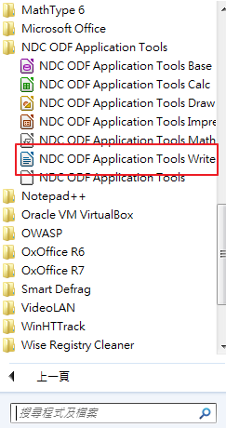

- Writer 主畫面
接著會啟動 Writer 元件，使用者可以在主程式【左上方】看見預設樣式名稱【14PT – 對齊邊線】，右方有下拉箭頭圖示，點選後可以看到預設已經定義的常用樣式列表，如下圖所示。
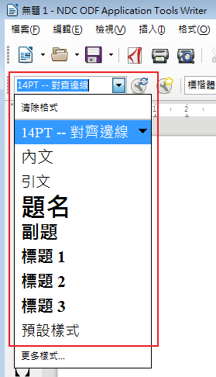
- 使用工具列上的樣式快速排版
此時若文件是自行從無到有重新輸入或是另行貼上時，使用者可利用本工具預載的樣版，快速設定文件排版，以下圖為例是預設沒有排版的文件內容畫面。
從上圖可以發現，本工具預設的字型為【14PT 的標楷體】，與官方版 LibreOffice 不同，使用本工具撰寫新文件時已不需重新調整字型至政府機關適用之格式，請點選上圖紅色框線之圖式，開啟段落標示功能，如下圖所示：
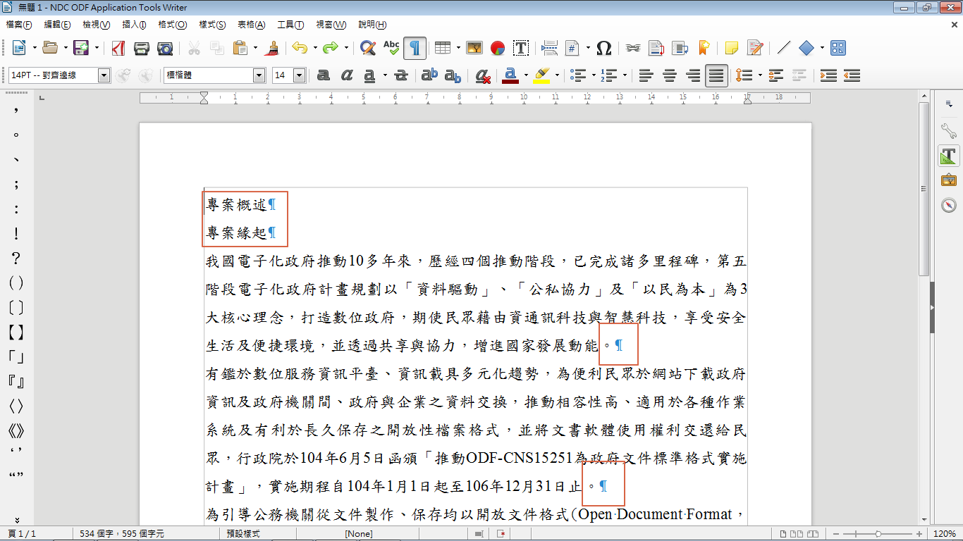
每一個段落標示都代表一個段落的【結尾】(本畫面中有4個段落)，若使用預設定義的樣式，每一次只會影響到一個段落，使用方式如下：
- 點選至要設定的段落開頭或是段落中
以本文件內容為例子，先以滑鼠點至第三段開頭(我國電子化政府…)，如下圖所示，滑鼠游標鍵會在要設定的段落開頭閃爍。
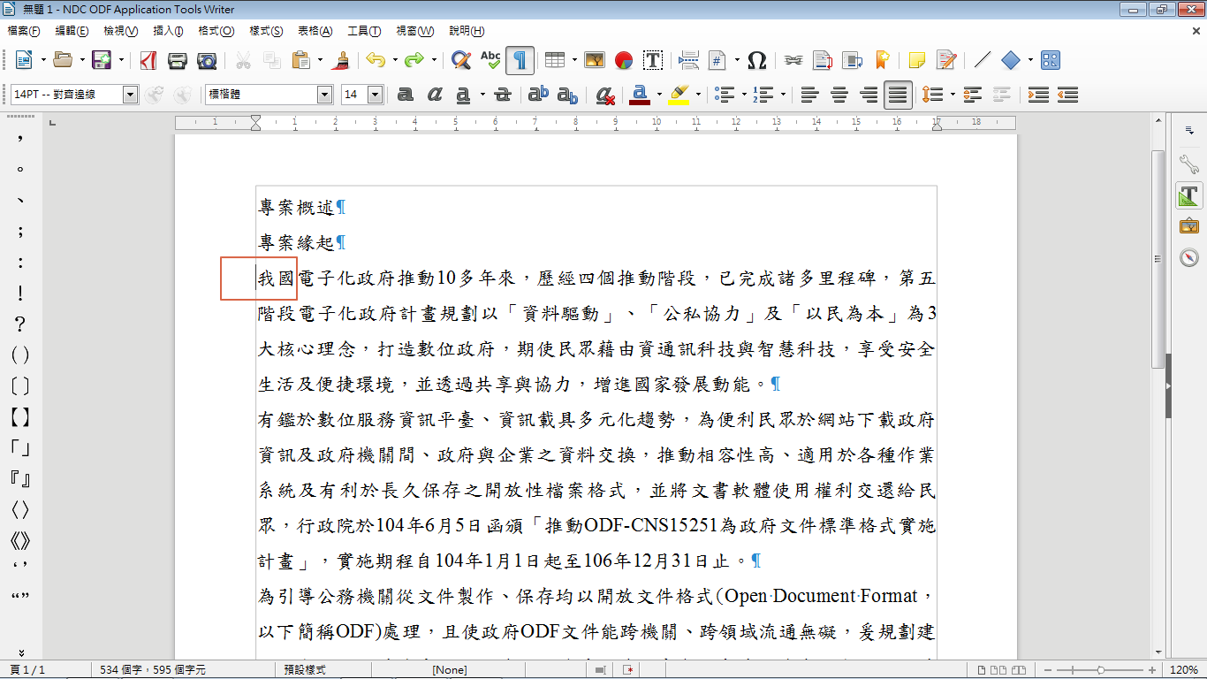
- 選擇你要設定的樣式(段落樣式)
選擇【左上方】樣式名稱【14PT – 對齊邊線】右方的下拉箭頭圖示，下拉後看見【內文】並點選，如下圖所示。
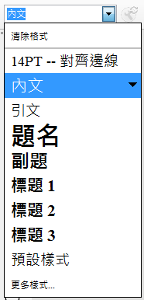
- 段落樣式生效
樣式結果如下圖。
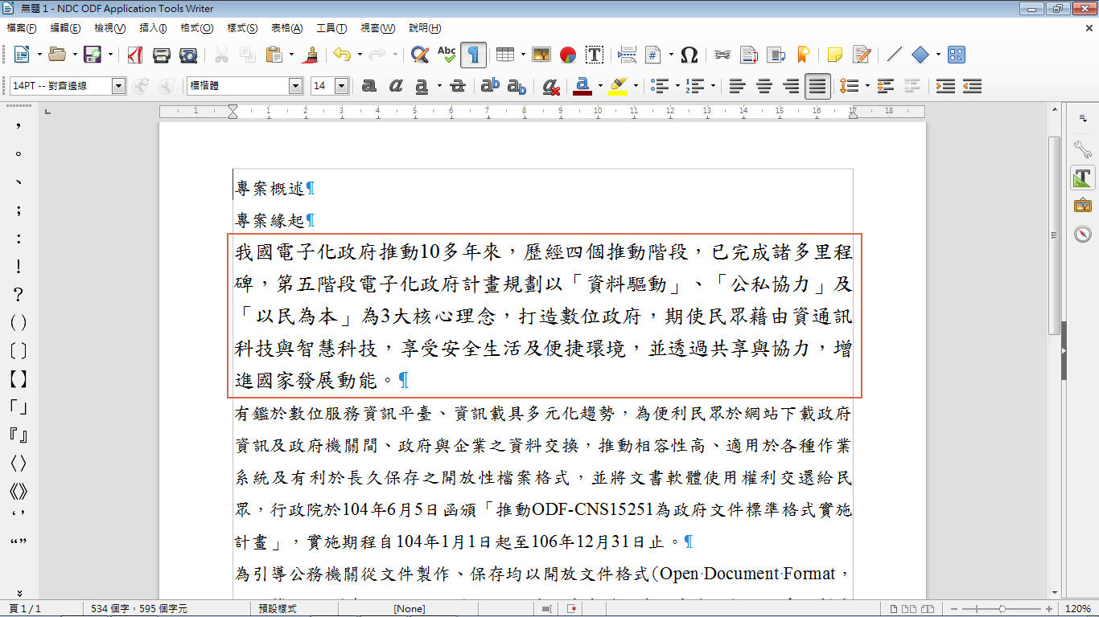
使用者也可以一次選擇多個段落並統一設定樣式。

結果如下圖。
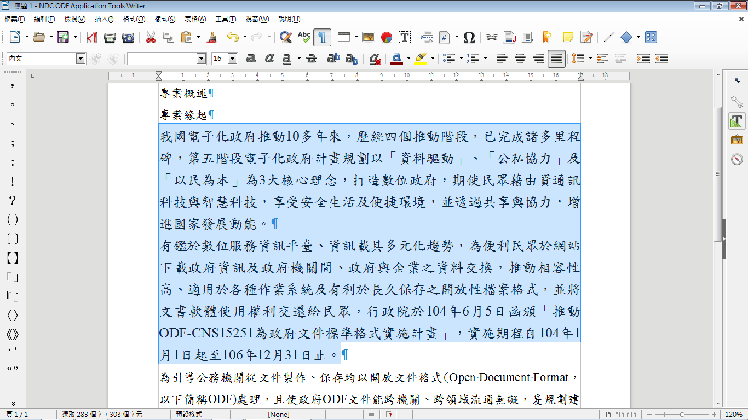

- 使用樣式與工具的方式排版
使用預設工具列上的樣式下拉式選單只會顯示常用的樣式，若要利用本工具其它預設的樣版樣式，可以透過工具列上的【檢視】-【樣式】，或是按下鍵盤的【F11】來開啟【樣式和格式設定】畫面，如下圖所示。
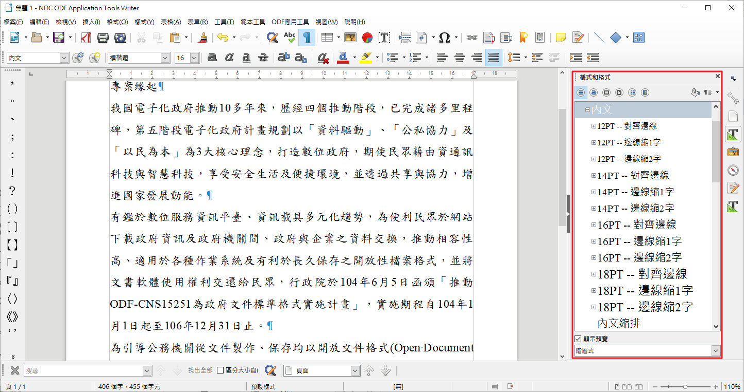
畫面中詳列各種已經定義好的樣式列表，使用者可以在不同段落指定需要的樣式，會用到的三種樣式分類如下。

- 段落樣式
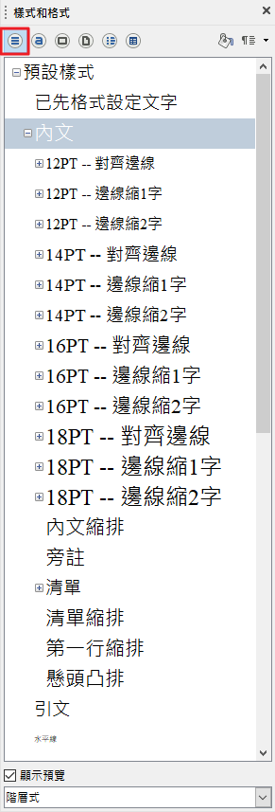
- 字元樣式
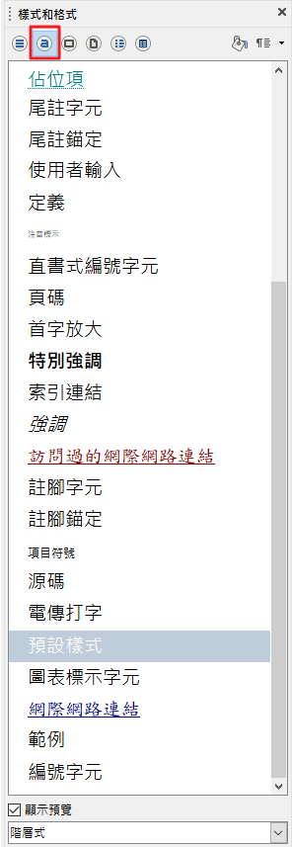
- 清單樣式
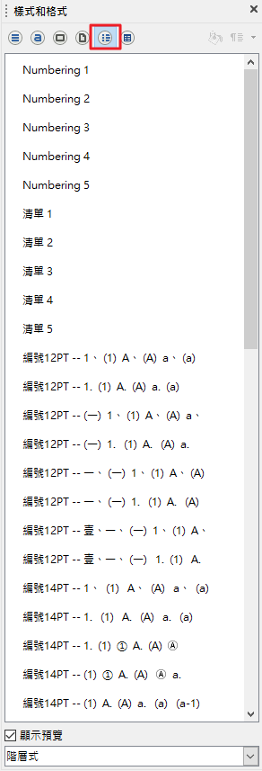
以【清單樣式】為例，在本範例中設定第1、2段落(專案概述、專案緣起)為【16PT – 壹、一、…】樣式，結果如下圖。
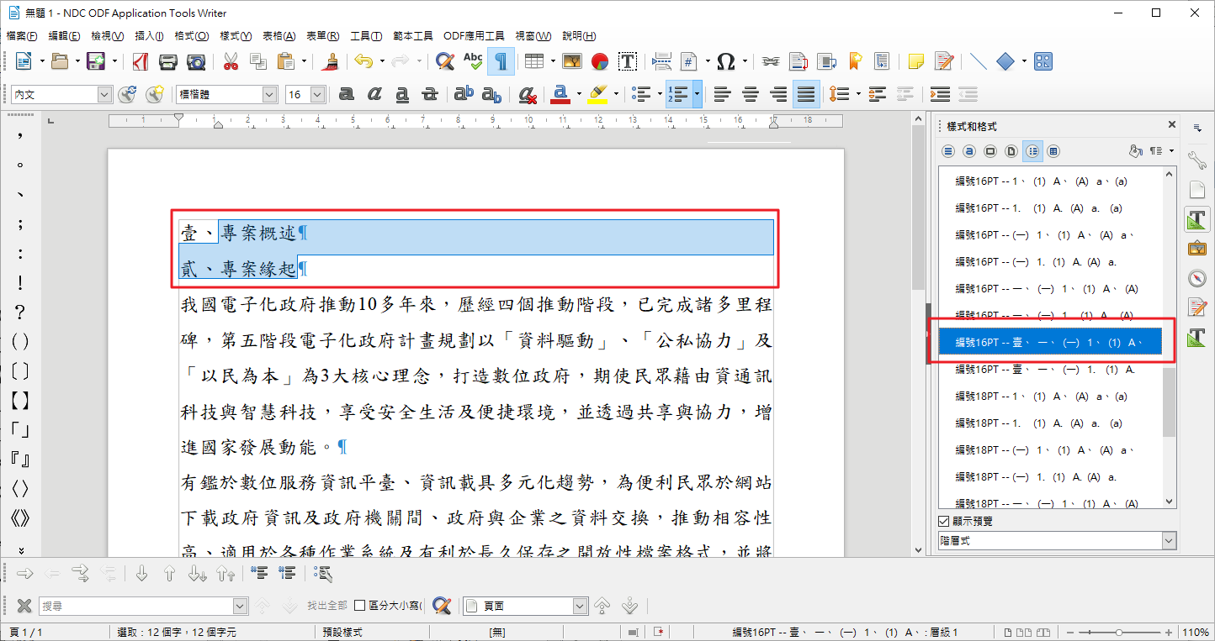
請注意，【清單樣式】同樣具備階層的效果，本工具的樣版也針對階層定義好樣式，本例中請先用滑鼠點選定位在第2段落(專案緣起)開頭，按下【TAB】鍵或是下圖所示工具列上的圖示，即可將該段設定成第二階層的清單樣式。

生效的畫面如下圖所示。
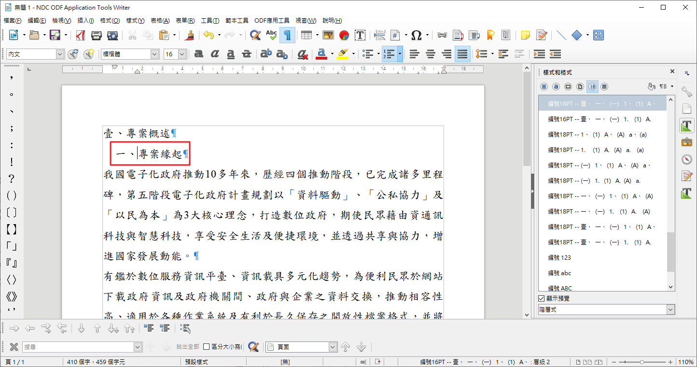
其它段落也可依照相同方式設定。

開啟舊文件模式
如果用本工具開啟舊文件檔案，會發現【樣式和格式設定】的畫面並沒有將預載的樣版樣式載入，以清單樣式為例，如下圖所示。
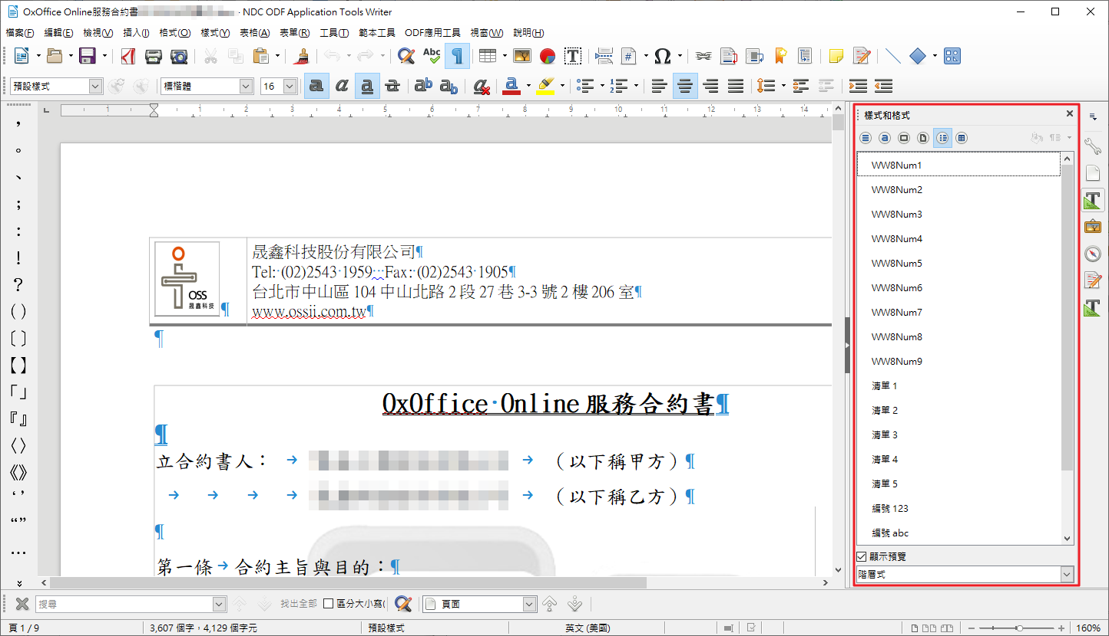
此時需先手動載入工具預設的樣式，請點選【樣式和格式】的【段落樣式】圖示，右方的圖示會從灰色顯示出來，並點選下拉式箭頭，點選【載入樣式】。
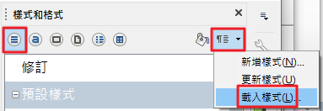
接下來的畫面，請在【分類】選擇【NDCODFTemplate】，右方的【範本】選擇【預設空白範本(swriter)】，下方的 Checkbox 請全部勾選，如下圖所示。
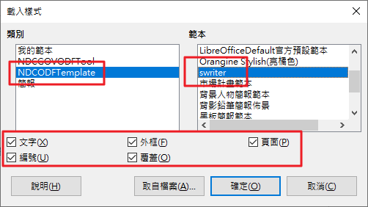
按下【確定」後載入，在【清單樣式】就可以發現預載的樣式清單了。
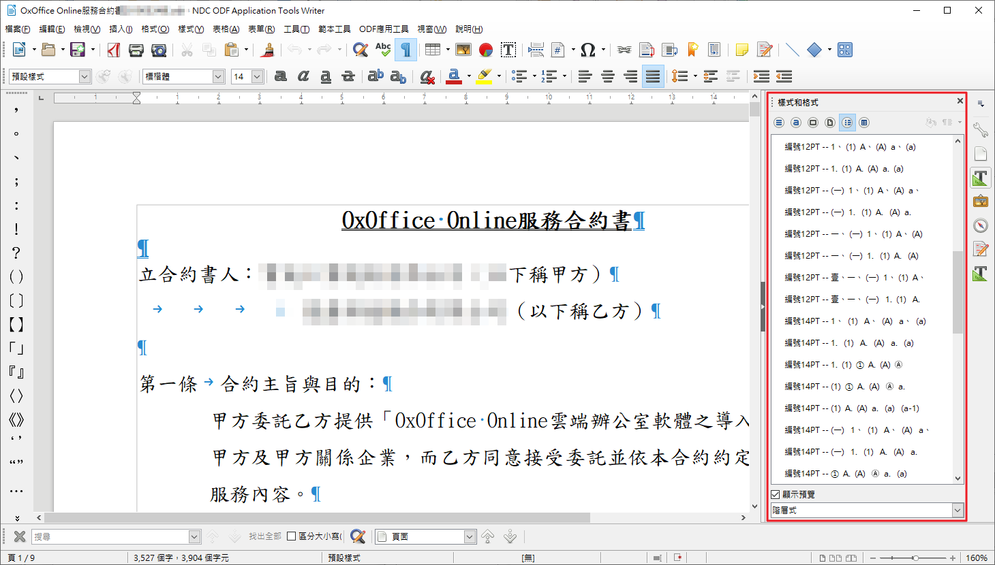
其它的使用方式如同前述說明。

混用清單樣式與段落樣式
在使用本樣版工具後，如本文件前述，預設的字元大小為14pt，如下圖所示：
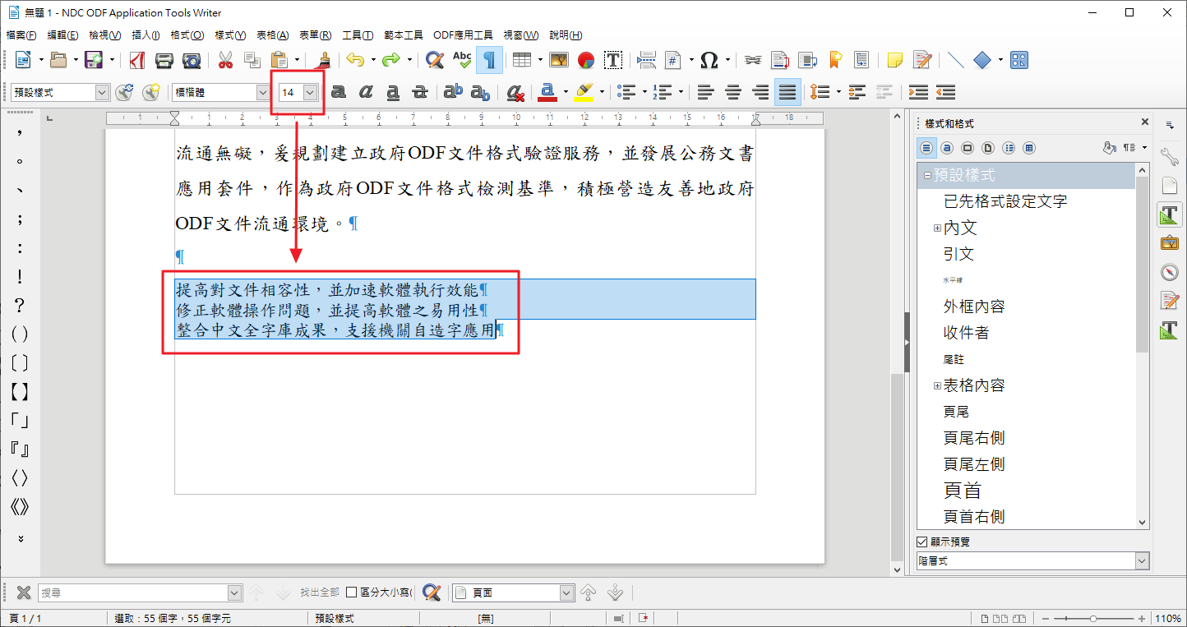
在使用【清單樣式】指定清單段落時，會發現即便是指定為【16pt】但該清單段落還是保持在14pt，如下圖所示：
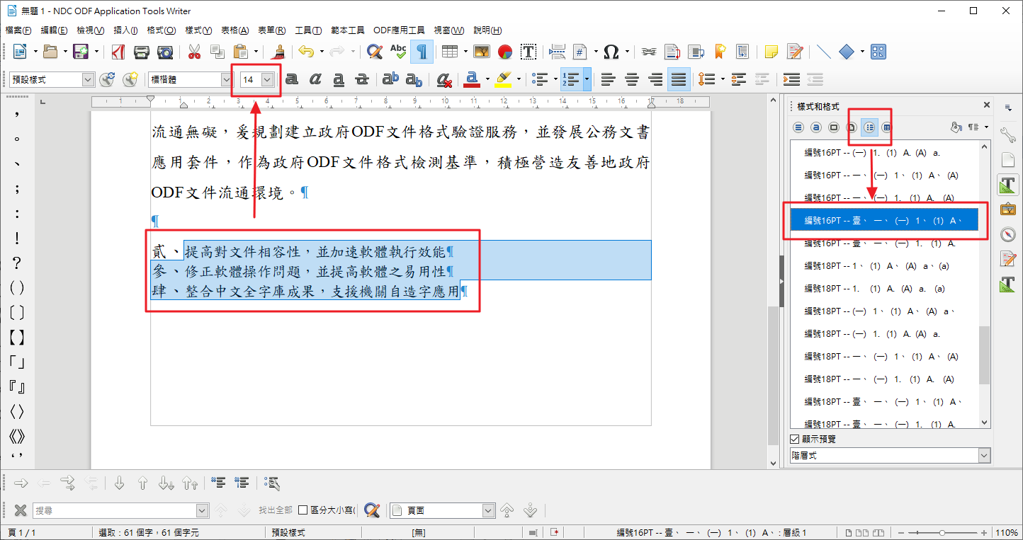
這是因為在本樣版工具中，【清單樣式」只會定義適用於該字元大小的【縮排】或是【行距】等段落資訊，至於字型的大小，仍要透過【段落樣式】設定，此時在畫面中再指定適合的16pt段落樣式，剛剛的清單段落的字元大小就會變成16pt，如下圖所示：
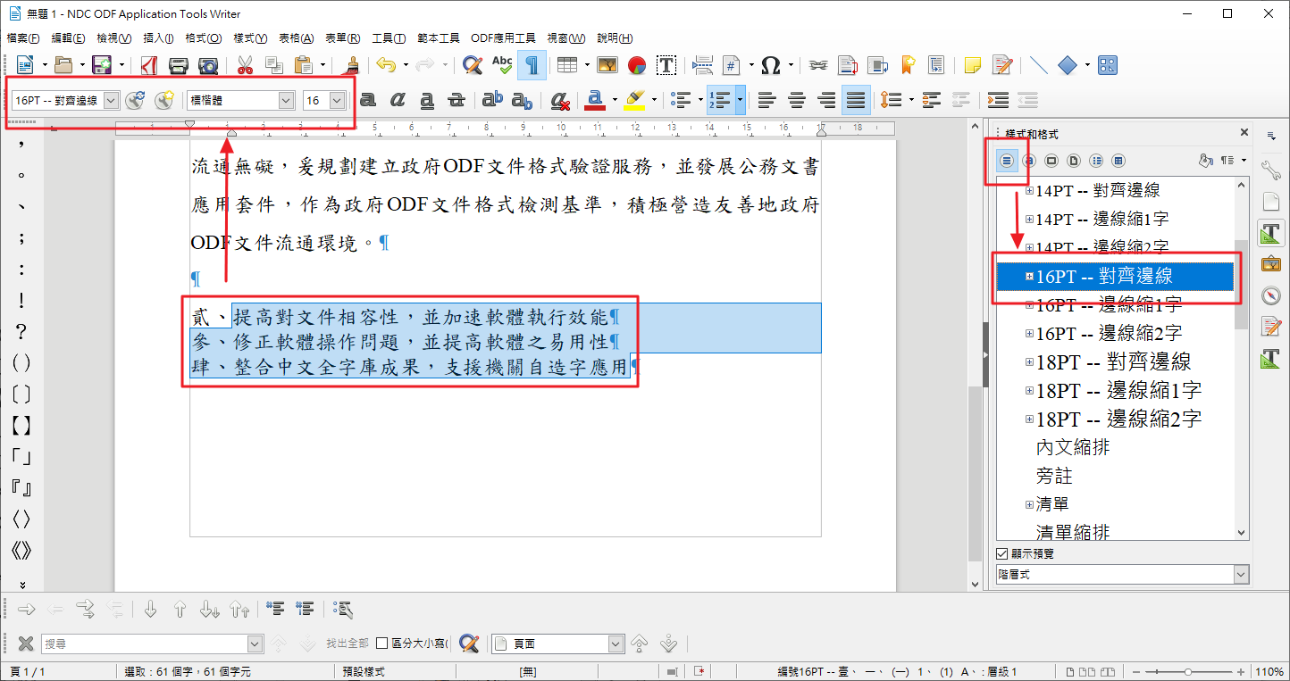
如此就正常的完成所需的設定。

ODF文件應用工具預設空白文件設定內容說明

說明
本文件原始作者為「財政部財政資訊中心」，用以說明設定適合在公務機關中使用的預設範本參數，使其符合常見公務文件之文字及排版樣式，方便機關人員採用。

「工具 - 選項 - 語言設定 – 亞洲語言版面配置」設定
因中文標點符號是全型，無需微調字距及間距，又開頭和結尾字未清空，段落每行字遇該等字元時，亦會微調字距及間距，如此中文段落選「左右對齊」時，無法上下行1字1字對齊。
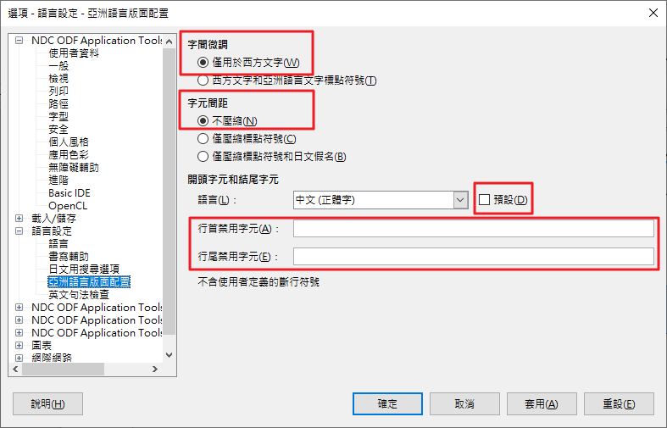

「工具 - 選項 – NDC ODF Application Tools Writer – 標準字型」設定
按「政府文書格式參考規範」，字型中文採楷書，英文及阿拉伯數字採Times New Roman字體，字型大小雖多為16點，惟空白文件不一定製作公文書，是採預設14點(看各機關使用習慣)。
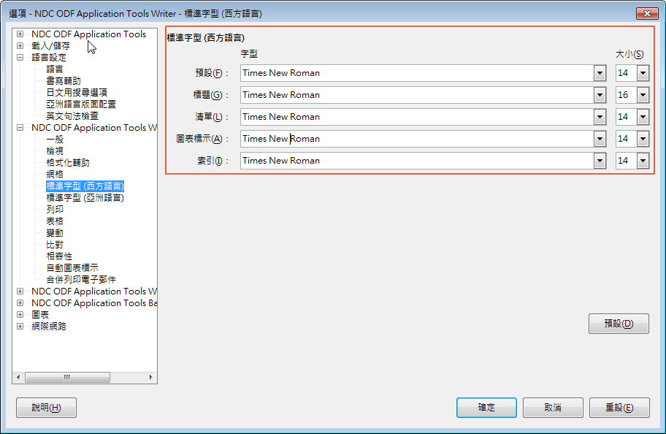
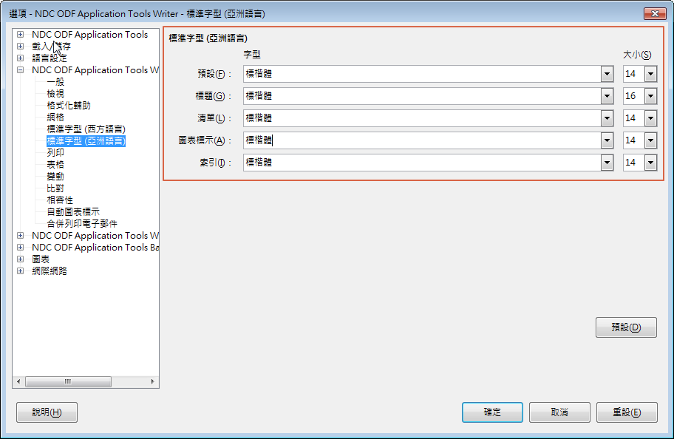

「樣式 – 樣式和格式」
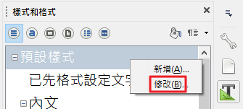

段落 – 預設樣式
- 字型：與「工具 - 選項 - LibreOffice Writer – 標準字型」同步設定。
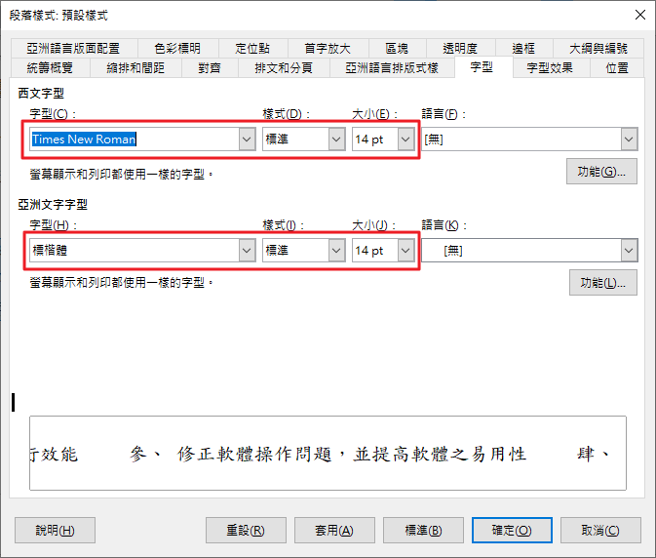

- 亞洲語言排版式樣
  - 套用行首與行尾禁用字元清單：本項係套用「工具 - 選項 - 語言設定 – 亞洲語言版面配置」開頭字元和結尾字元之設定。
  - 允許標點符號懸尾：避免標點符號溢出編輯文件範圍，建議取消勾選。
  - 在亞洲語言文字、西文字、複合文字之間補入間距：不需系統自動加入文字間距。
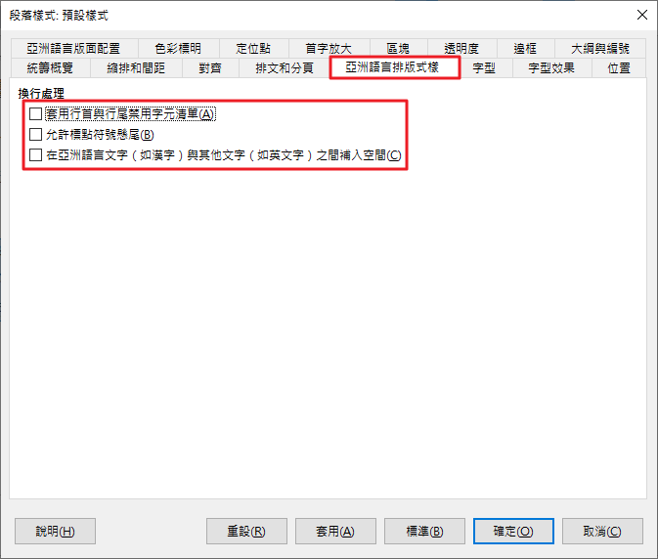

ODF文件應用工具操作小幫手及Q&A問題回報工具使用說明

資訊公開
Q＆A問題回報工具所提問的問題與回應會【公開讓其他使用者查詢】，如果不希望您的問題被公開，請以email方式來信諮詢。

操作小幫手使用方式

開啟主程式
請點選 Windows 左下角之視窗圖示(Windows XP 顯示為「開始」)，找到名稱為【NDC ODF Application Tools】的目錄，並點選【NDC ODF Application Tools Writer】。
接著會啟動 Writer 元件，使用者可以在主程式【右上方】的工具列看見【ODF應用工具】選單，點選後會有子選單畫面，如下圖所示。
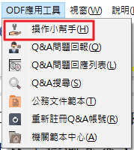

執行ODF操作小幫手主程式
點選上圖的【操作小幫手】選單，在2.0版後會連結至網頁版的啟動操作小幫手主畫面，網頁執行畫面如下圖所示。
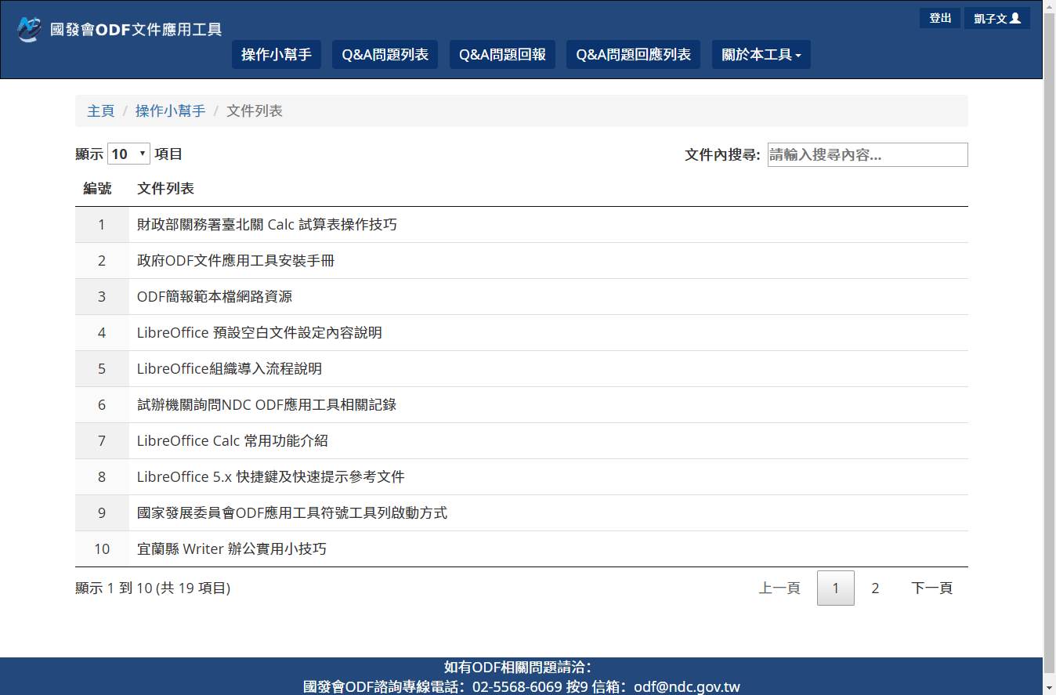
目前畫面是在「操作小幫手」的文件列表中，點選文件列表中任一篇文章，會顯示如下圖的結果。
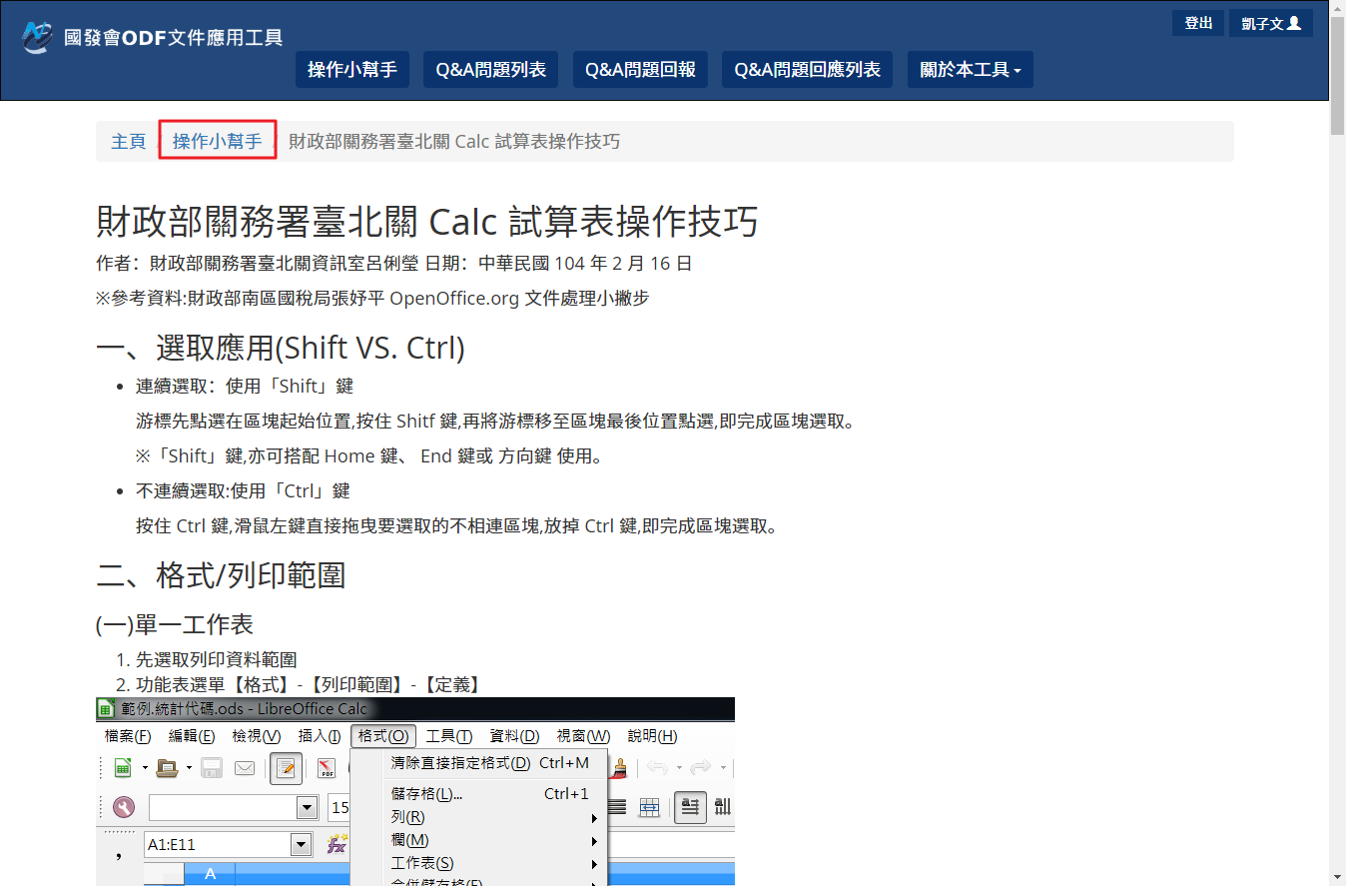
再點選上一層的連結，就回到文章的列表畫面。

操作小幫手關鍵字查詢
點選畫面右上方【文件內搜尋】並輸入關鍵字。
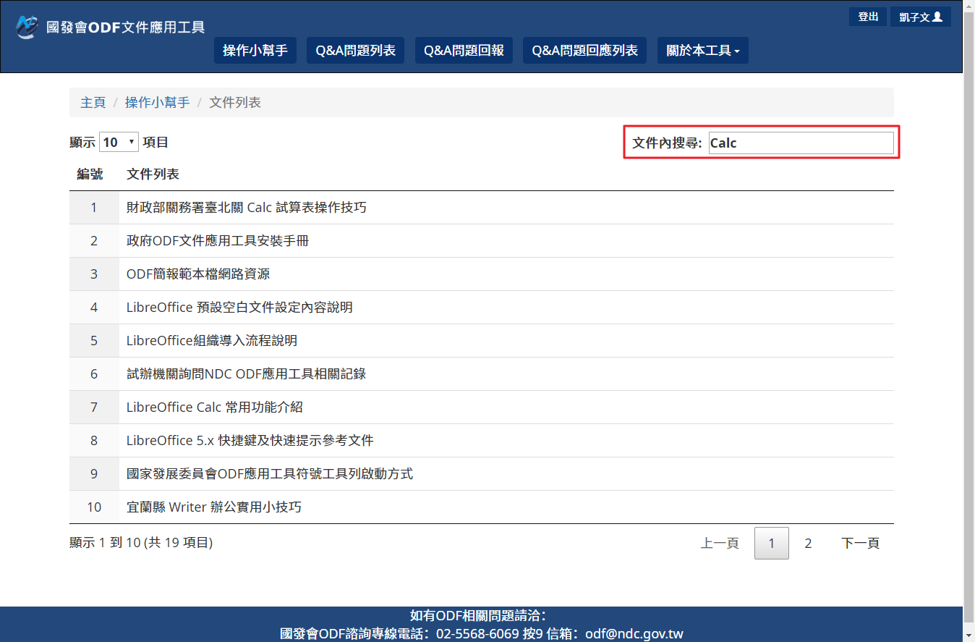
輸入要查詢的關鍵字，並按下【Enter】鍵後，操作小幫手下方的文件列表清單的右方就會列出符合條件的文件列表及關鍵字數統計，如下圖所示。
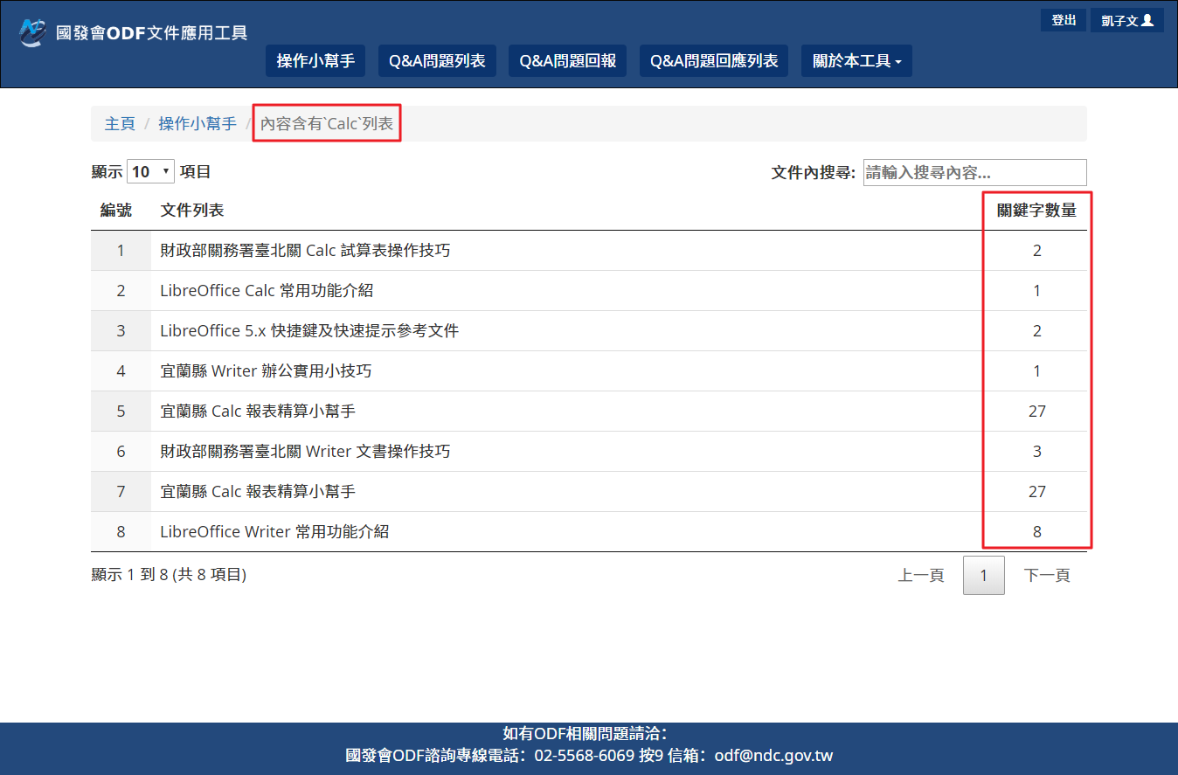
點擊查詢結果的列表後，剛剛輸入查詢的關鍵字會被標記出來，會出現以下畫面。
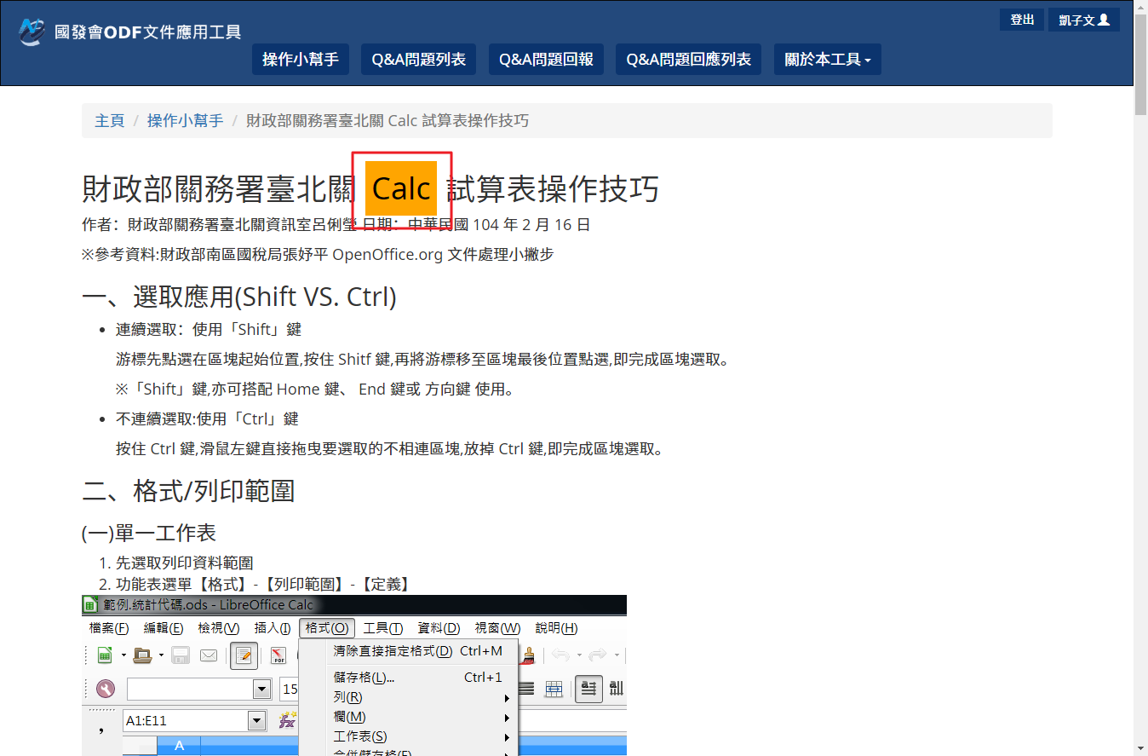

Q&A問題回報工具使用說明

資訊公開
Q＆A問題回報工具所提問的問題與回應會【公開讓其他使用者查詢】，如果不希望您的問題被公開，請以email方式來信諮詢。

開啟主程式
請點選 Windows 左下角之視窗圖示(Windows XP 顯示為「開始」)，找到名稱為【NDC ODF Application Tools】的目錄，並點選【NDC ODF Application Tools Writer】。
接著會啟動 Writer 元件，使用者可以在主程式【右上方】的工具列看見【ODF應用工具】選單，點選後會有子選單畫面，如下圖所示。
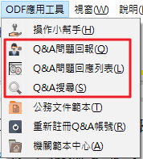
在2.0版後會連結至網頁版的Q&A問題回報主畫面，操作流程說明如下。

Q&A問題回報作業流程
- 註冊個人資料
第一次使用Q&A問題回報工具時，系統會要求您輸入個人資訊，如下圖所示。
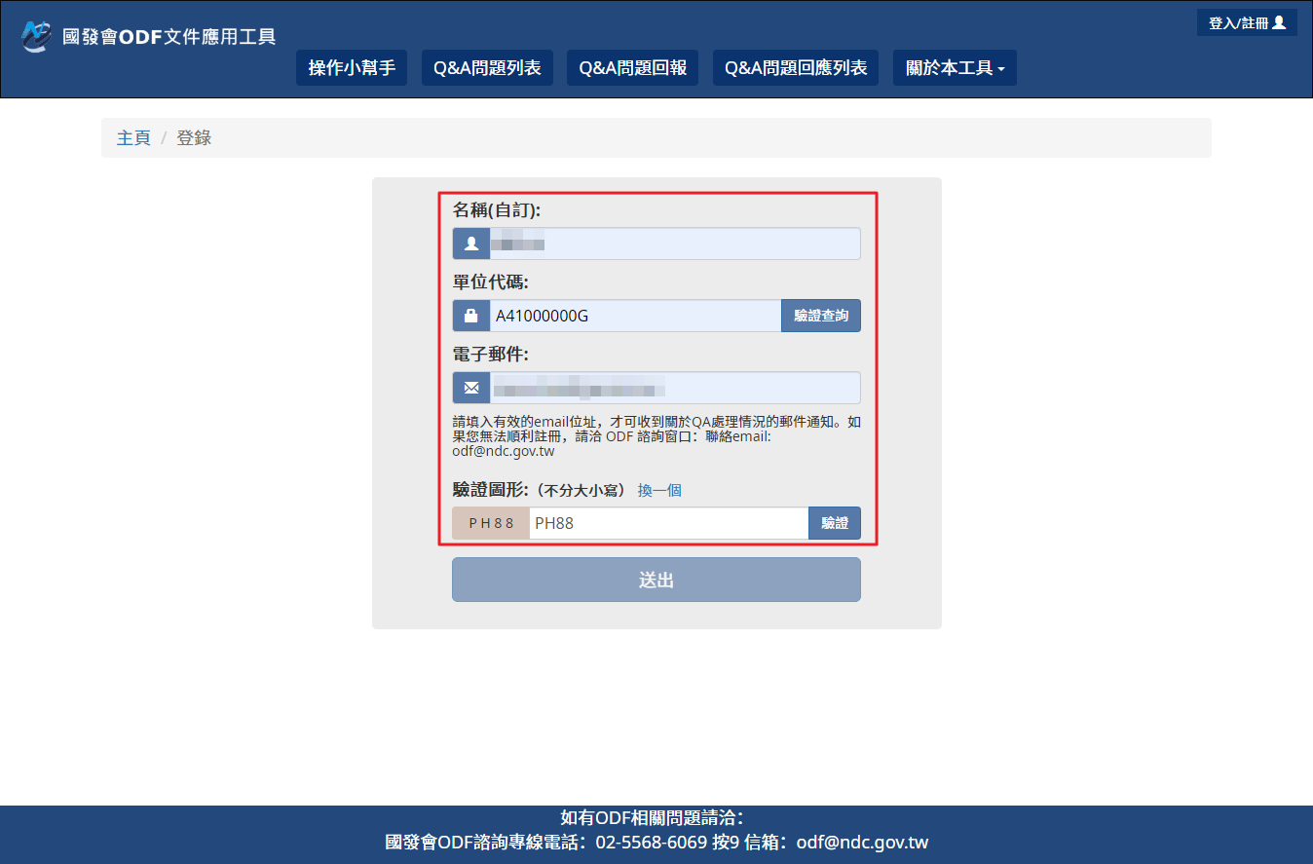
也可以填機關全銜。
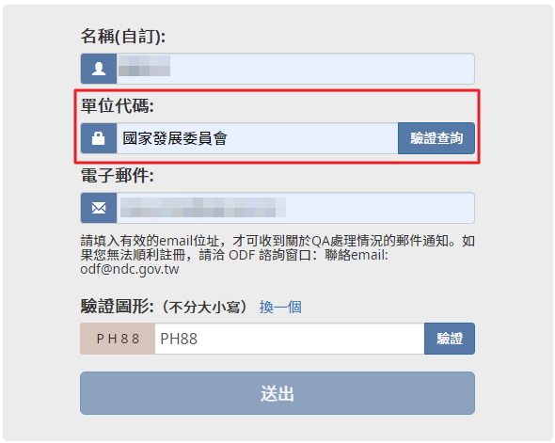
注意：若單位代碼或是機關全銜填錯，或是沒按下【驗證查詢】及驗證圖氣的【驗證】鍵確認，則無法註冊成功，正確畫面如下。
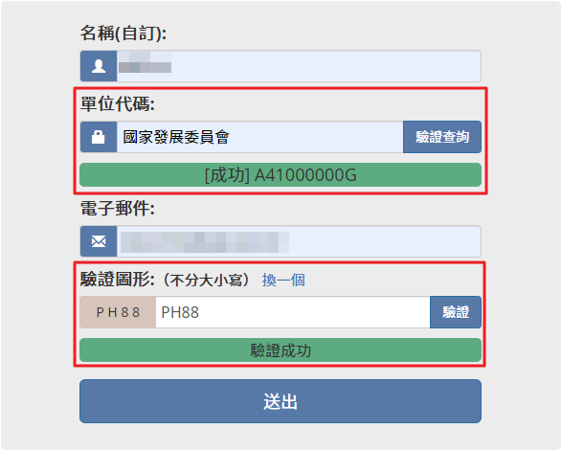
註冊成功後，若是帳號已經存在系統會跳出以下訊息。
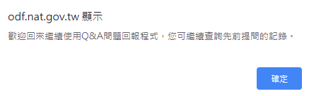
您就可以開始提問Q&A問題。
- 提問問題
註冊/登入成功後，再次執行【Q&A問題回報】功能或是按下網頁上的【Q&A問題回報】，會出現以下畫面。

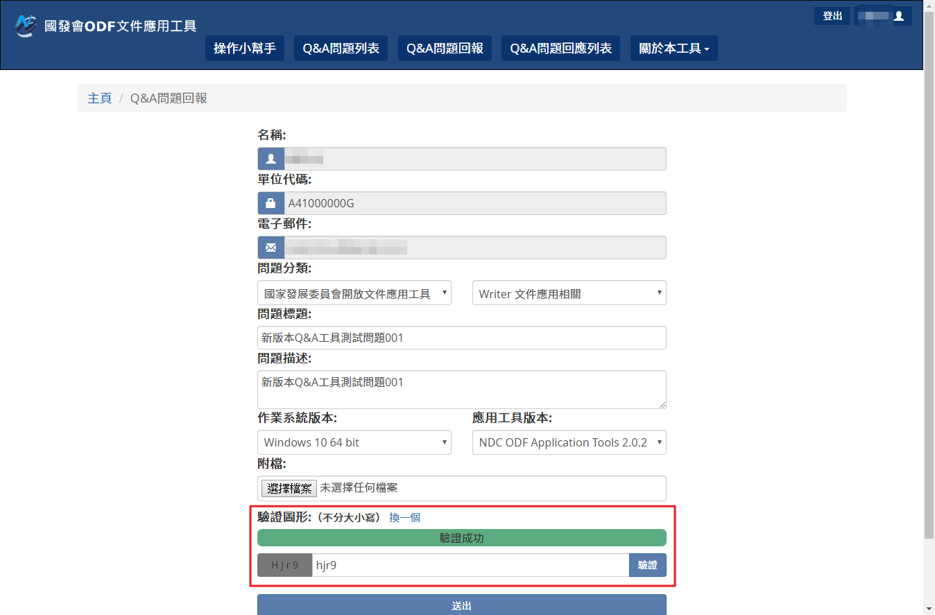
其中【名稱】【單位代碼】及【電子郵件】都是在第一次註冊時就填入的資料，請選擇【問題分類】並輸入問題的描述資訊(包含：問題標題、問題描述、作業系統版本、應用工具版本)，請注意每個問題都可以附上問題檔案以供服務人員參考，但請注意附檔是否具有機敏資訊，最後一定要輸入【驗證圖形】並按下【驗證】，完成後送出若出現以下畫面，就己完成Q&A問題提問。
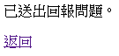
當送出問題後，Q&A問回報系統也會送出一封mail至您註冊的mail位置中，訊息內容如下：
XXX 您好,
已經在 2017-12-06 23:31:00 收到您編號 6 的問題，我們將盡速指派人員協助處理。
您也可以透過「Q&A問題狀態列表」查詢該問題處理進度。
此時Q&A系統己確認收到您所提問的問題。
- 追蹤提問問題狀態
使用者所提問的Q&A問題，都可透過【Q&A問題回應列表】功能，或是網頁上的【Q&A問題回應列表】查看，點選後畫面如下。
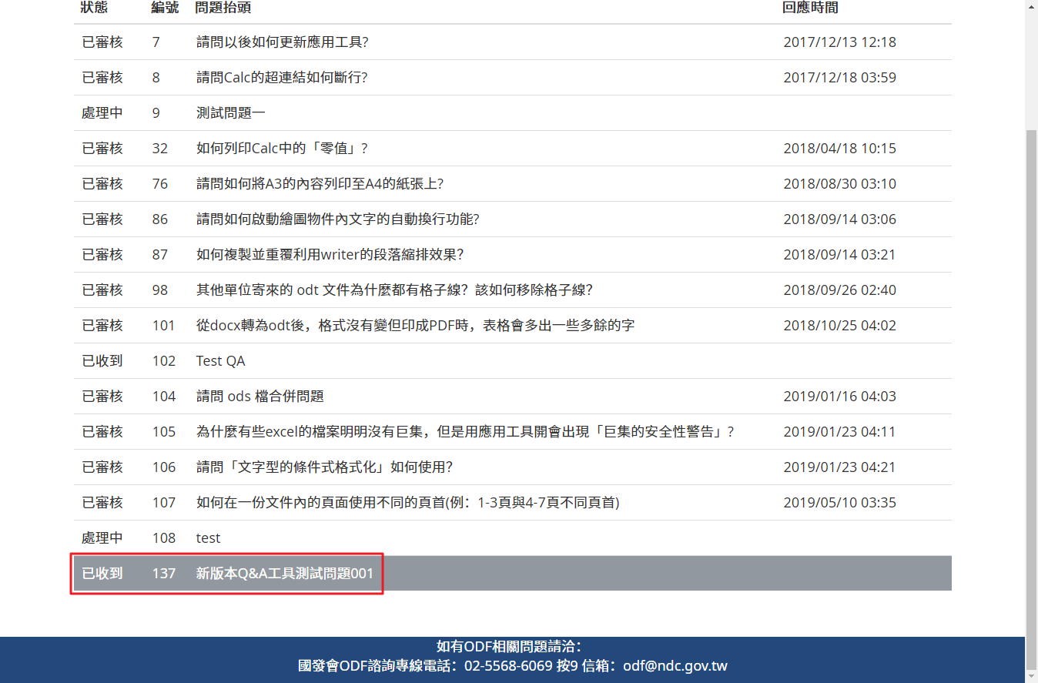

【狀態】共區分為【已收到】【處理中】【已審核】三種，若系統人員己經在處理您的Q&A問題，那麼該問題的狀態會變化成【處理中】，如下圖所示。
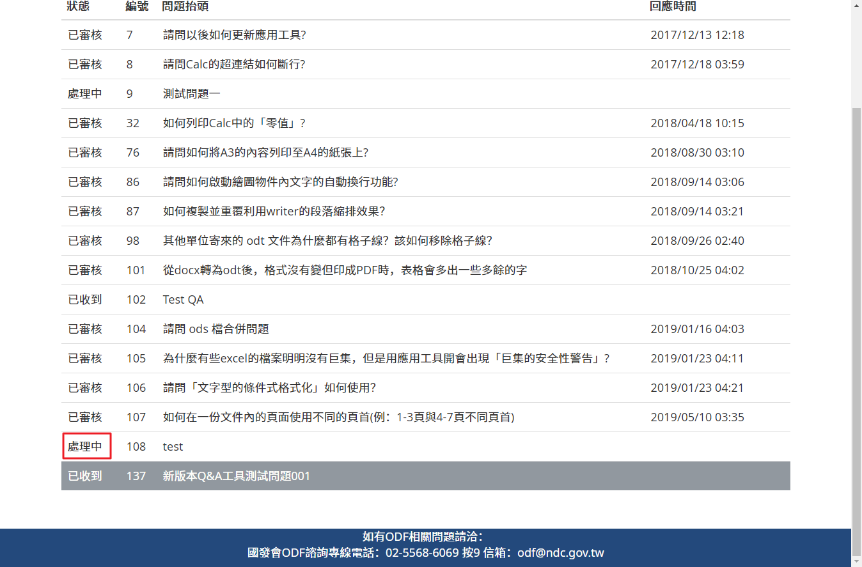
同時，您也會收到一封通知信件，內容如下。
XXX 您好,
您編號 6 的問題已在 2017-12-06 23:42:05 指派給工作人員處理中，我們將儘快提供問題回應。
您也可以透過「Q&A問題狀態列表」查詢該問題處理進度。
謝謝您．
NDC ODF 應用工具諮詢小組敬上

如果問題己回應，那麼狀態會被改為【已審核】，並可點選查看回應內容，如下圖所示。
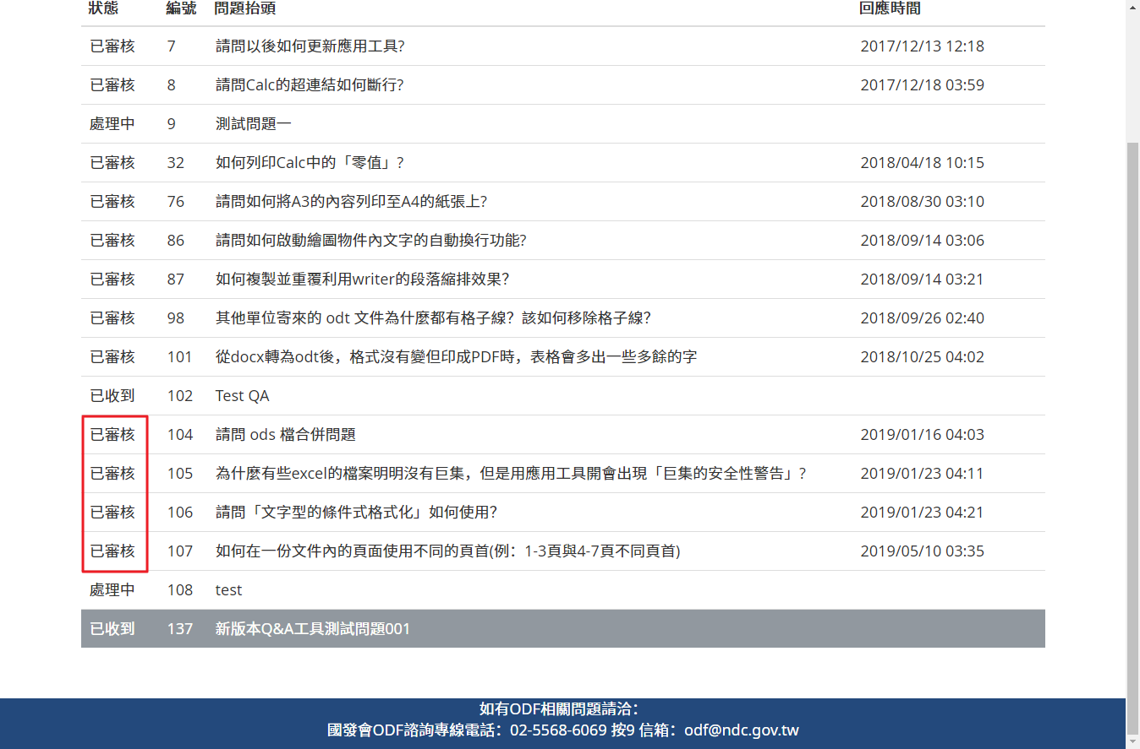
一樣，您也會收到一封通知信件，內容如下。
XXX 您好,
已經在 2017-12-06 23:45:30 回覆您編號 6 的問題，您可以至以下連結查詢問題回覆內容。
223.200.166.57/FluxBB/viewtopic.php?id=6
若有任何問題，您也可以透過「Q&A問題狀態列表」查詢或是提出問題。
謝謝您．
NDC ODF 應用工具諮詢小組敬上
至此，您詢問的問題就已回應完成，其他使用者也可以查詢您提問的問題。
- 查詢Q&A問題
使用【Q&A搜尋】功能或是直接到首頁畫面，可以查詢目前在Q&A問題中與您設定的關鍵字有關的內容，畫面如下所示。
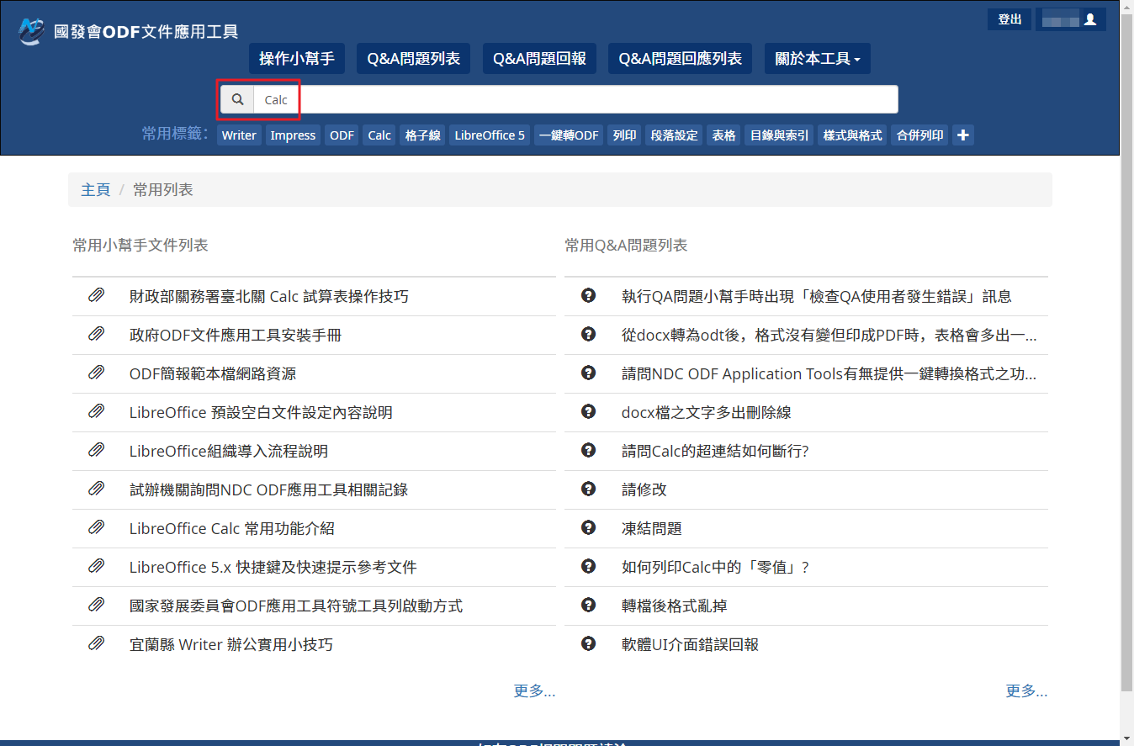
送出關鍵字搜尋Q&A問題的結果畫面如下。
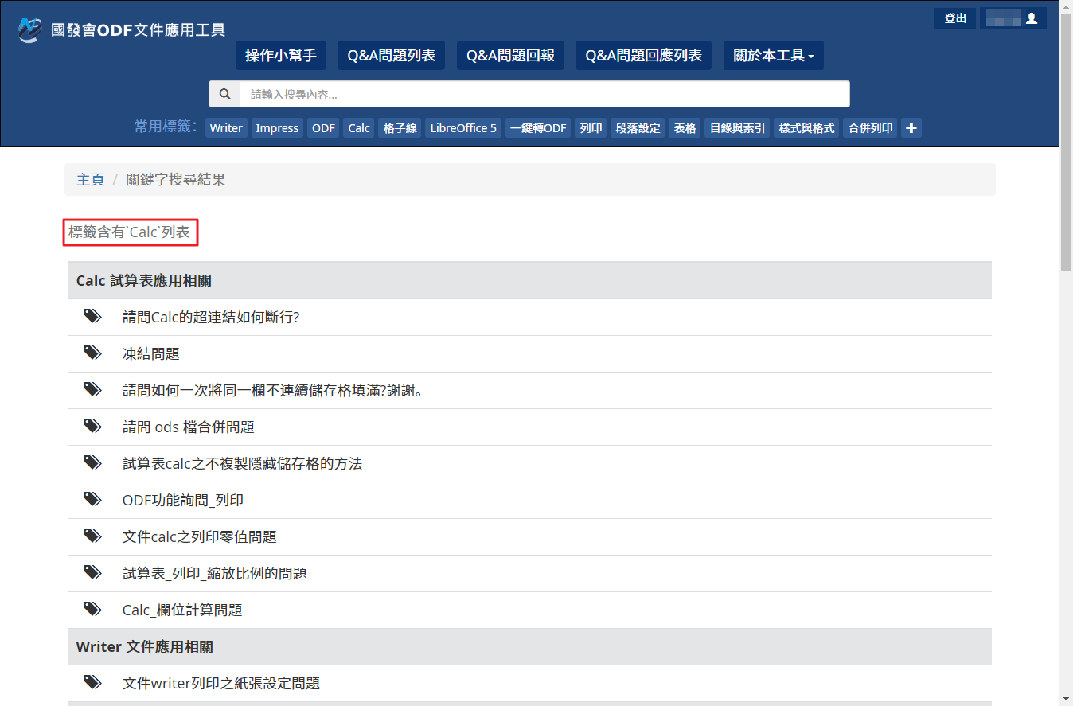
至此，已完成Q&A查詢作業。

常用標籤快查
ODF團隊已將常見的問題標上【標籤】，並將其列在常用標籤的列表中，例如常有人詢問列印相關問題，只需點擊【列印】關鍵字就會列出所有tag含有列印的文章及Q&A問題，結果如下圖所示。
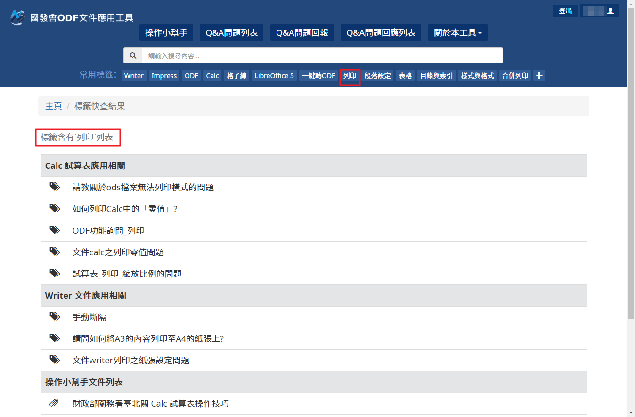

重新註冊Q&A帳號(登出帳號)
如果因人員調動或是更換電腦，電腦的使用者變更時，可利用主程式【右上方】的工具列【ODF應用工具】選單中的【重新註冊Q&A帳號】，如下圖所示。
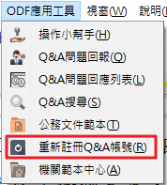
在2.0版後會連結至網頁版的Q&A問題回報主畫面，直接按下右上角的登出鍵即可。
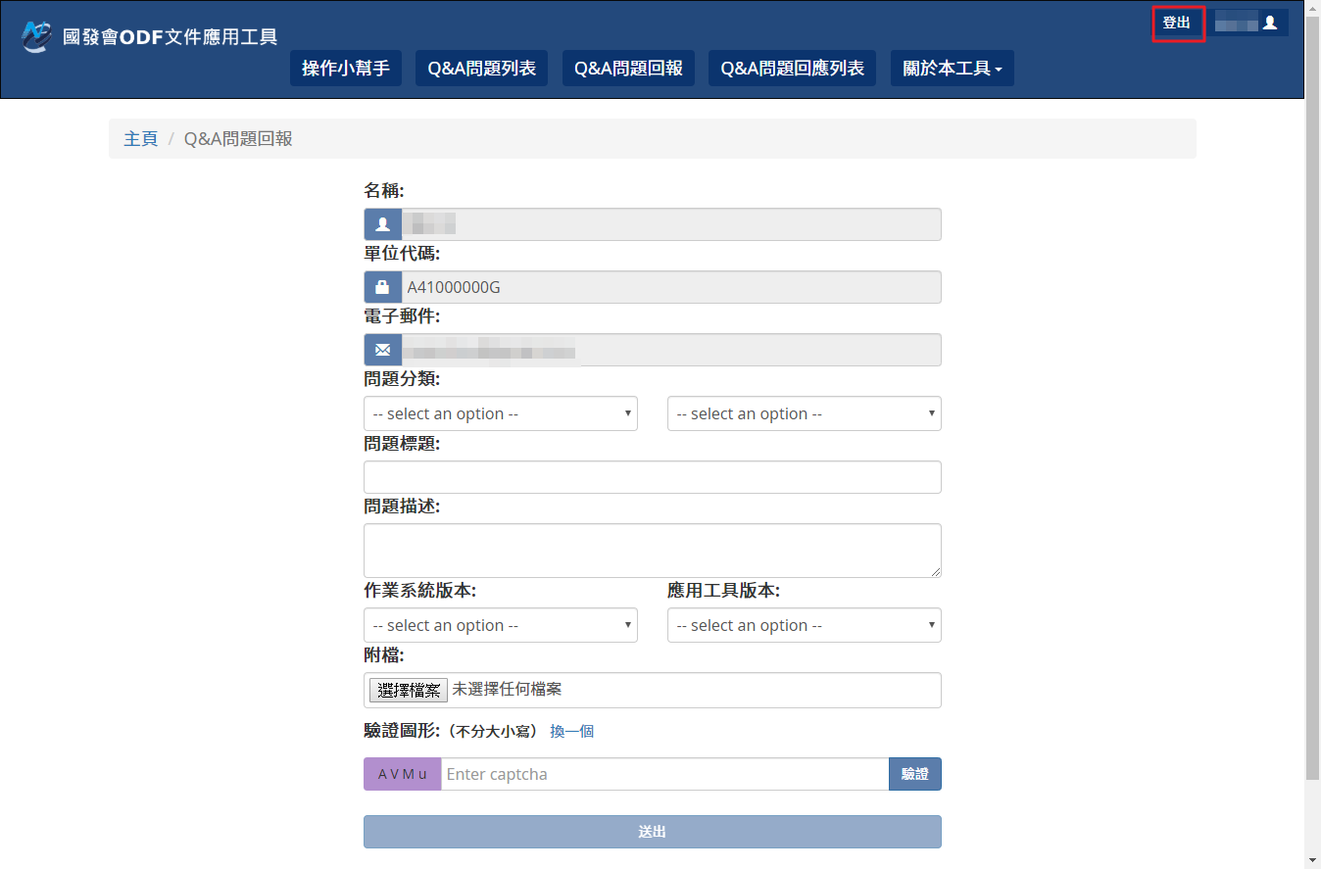
登出後若要重新登入，請重新填寫您的個人資料，需要填寫完整的資訊才可重新註冊，若中途退出，則原來的資訊仍會保留，完成後送出，下次再執行Q&A功能，就會採用新的身份登入。
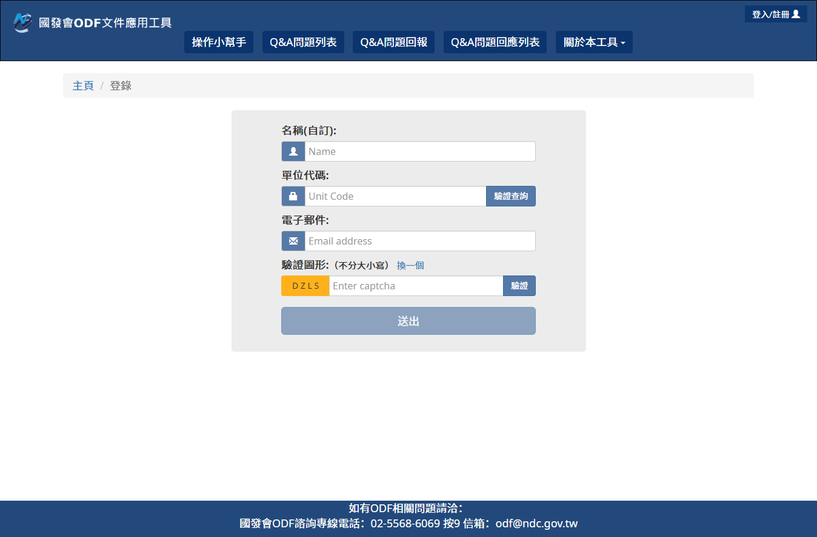

ODF文件應用工具(公務文件範本)使用說明

啟動延伸套件(公務文件範本)
請開啟ODF應用工具主程式，會在上方選單看到「應用工具」，點選後會再看到子選單「公務文件範本」。
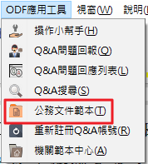
啟動後，可看到以下畫面，並可點右上角的下拉式選單切換目錄，可切換至各單位自有的範本目錄。

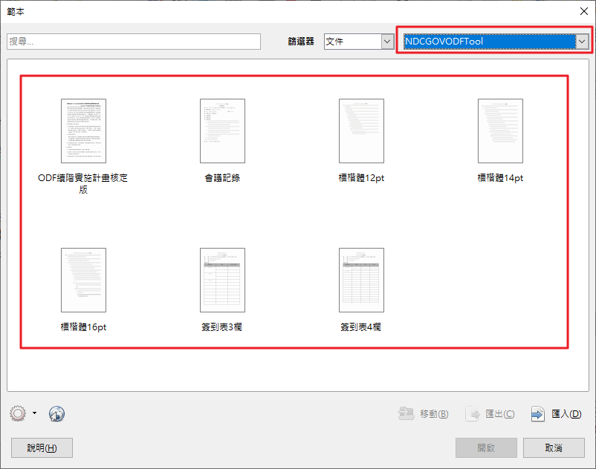
點選任一範本，系統會依據範本格式產生一份空白的文件，如下圖所示。
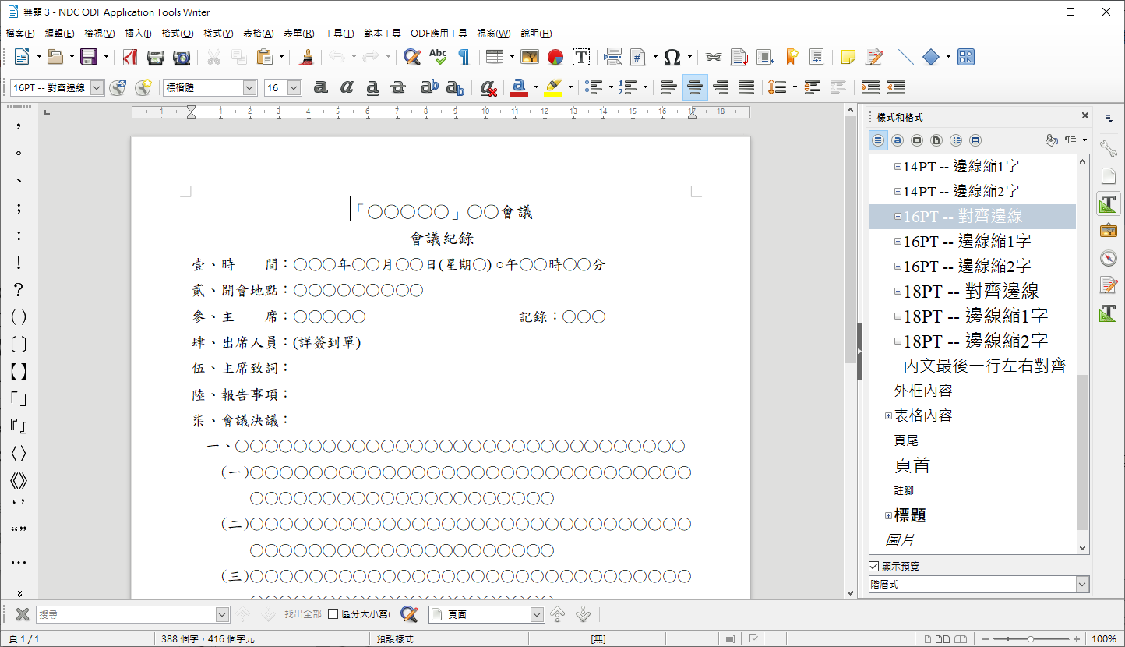

ODF文件應用工具內建全國共用範本集

文件範本(全國機關共用範本)

簡報範本(預設範本)
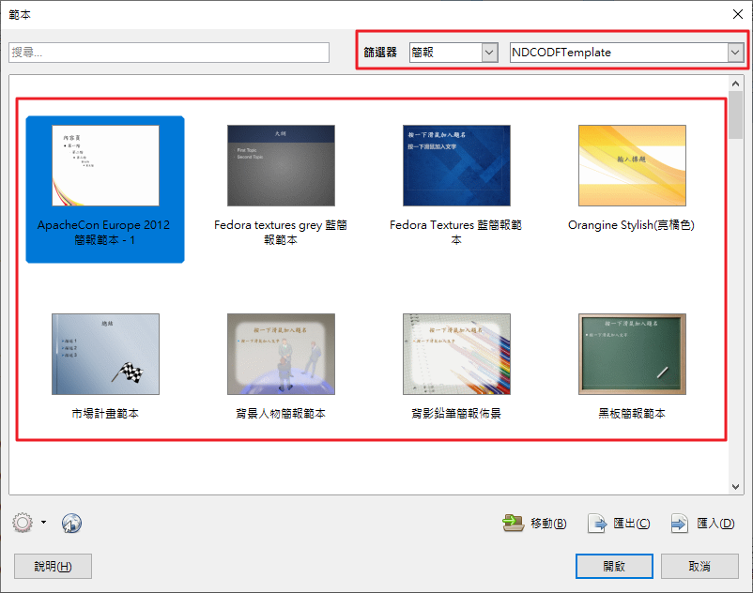

ODF文件應用工具符號工具列啟動方式

預設啟動畫面
NDC ODF Application Tools預設啟動時，符號工具列會列於畫面左方，如下圖所示：
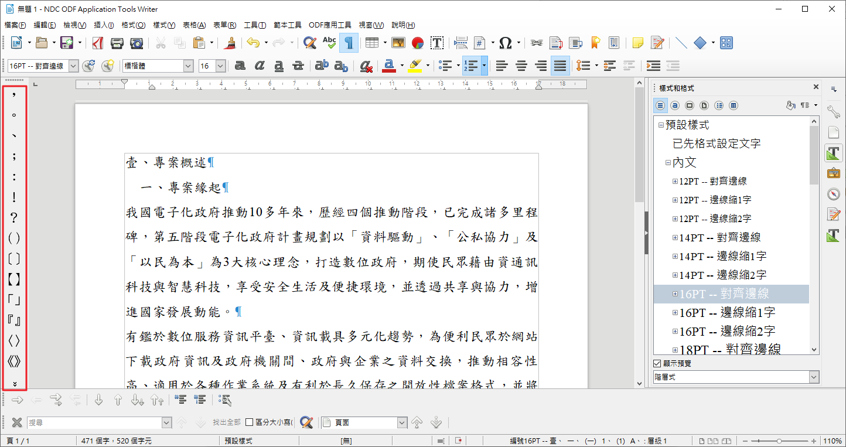

手動啟用符號工具列
如果符號工具列沒有出現，請透過工具列上的【檢視】-【工具列】並勾選「中文標點符號工具列】就可以重新啟動工具列。
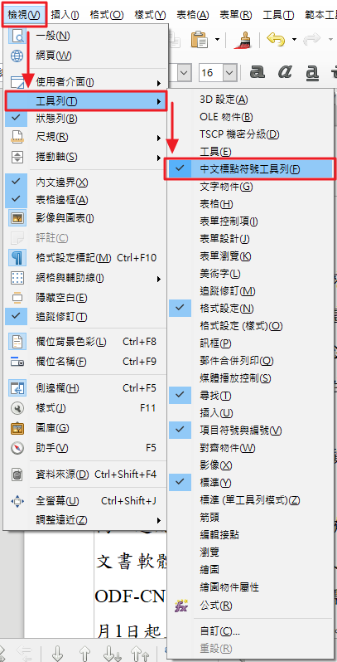

移動符號工具列
如果需要移動符號工具列的位置，請將滑鼠移動到如下圖的位置，滑鼠游標會呈現【十字】的樣式，此時按住滑鼠左鍵就可以將符號工具列拖離原有的位置。
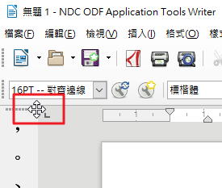
移動符號工具列，也可以不進行定位。
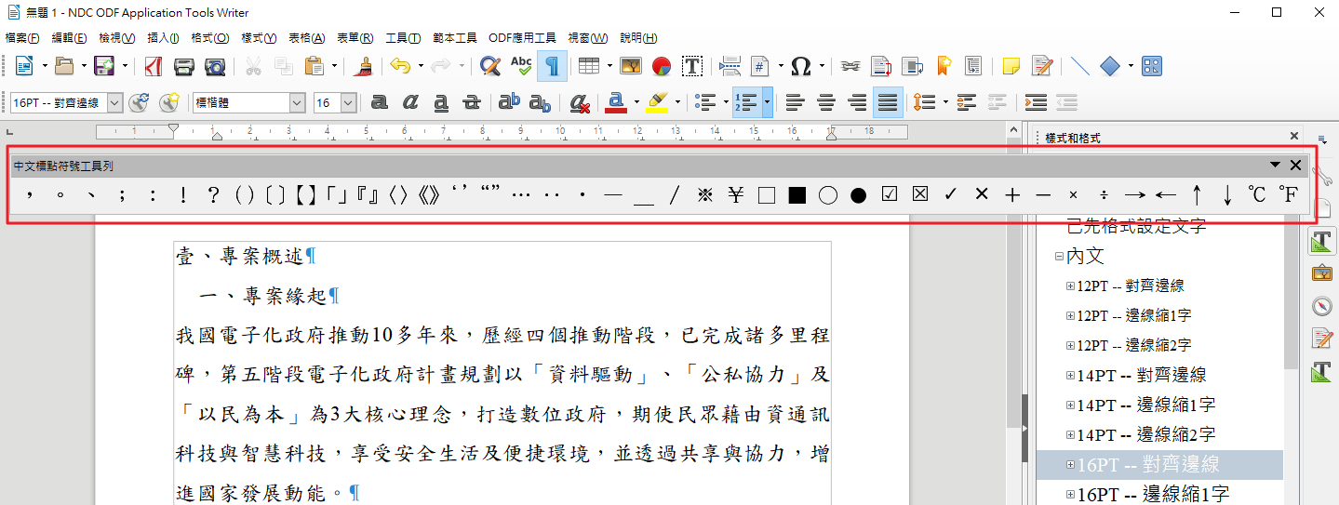

也可以重新定位在上、下、左、右的位置上，本說明以右邊為例，如下圖所示：
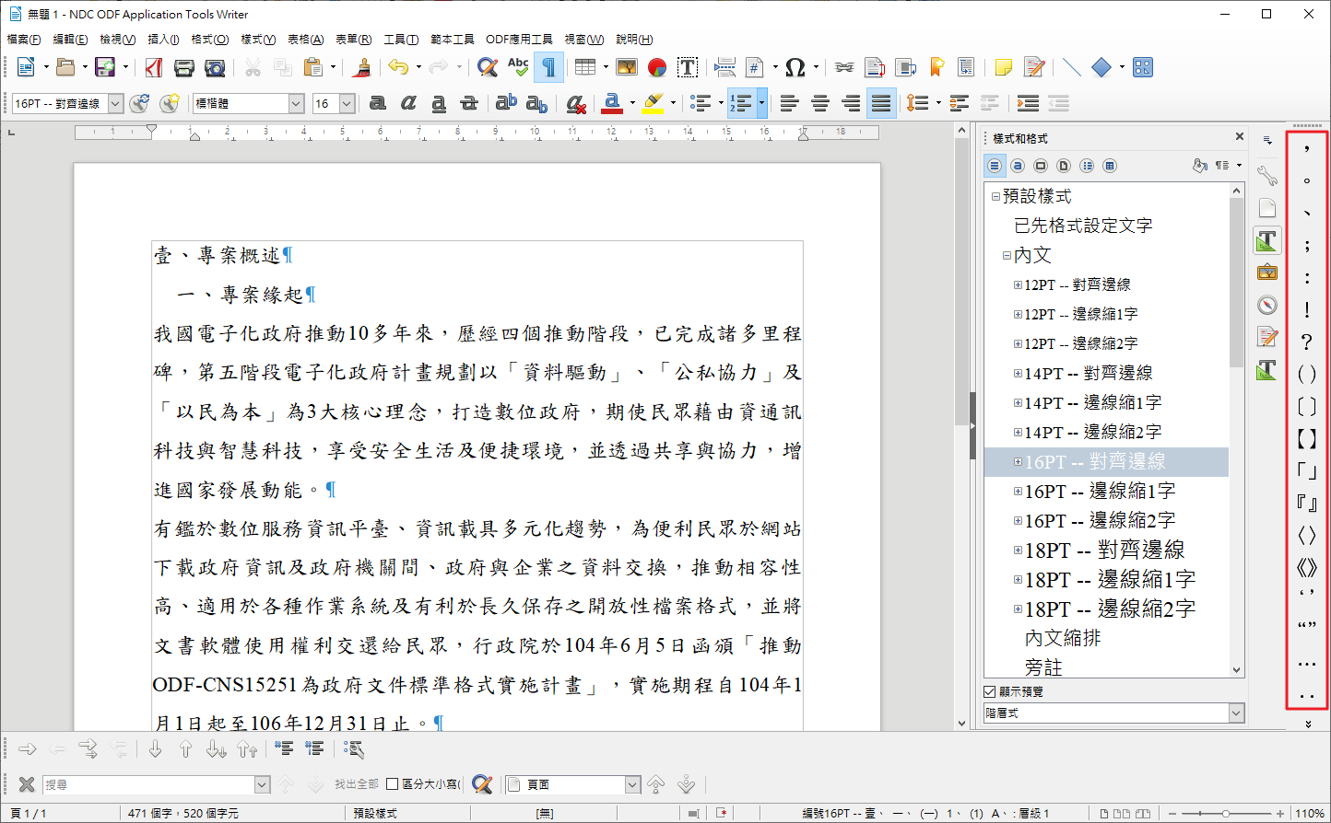

一鍵轉換ODF功能
為了讓使用者能方便的將原有商用格式文件檔快速轉換為ODF文件格式，ODF文件應用工具支援「一鍵轉換ODF」功能，使用方式如下：
在啟動ODF文件應用工具後，在選單上透過【檔案】-【開啟】的功能開啟一份商用格式的文件檔(本例為doc檔)。
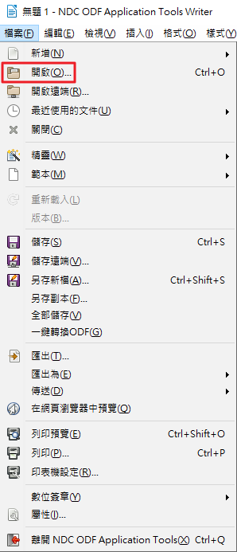

開啟一份檔案：
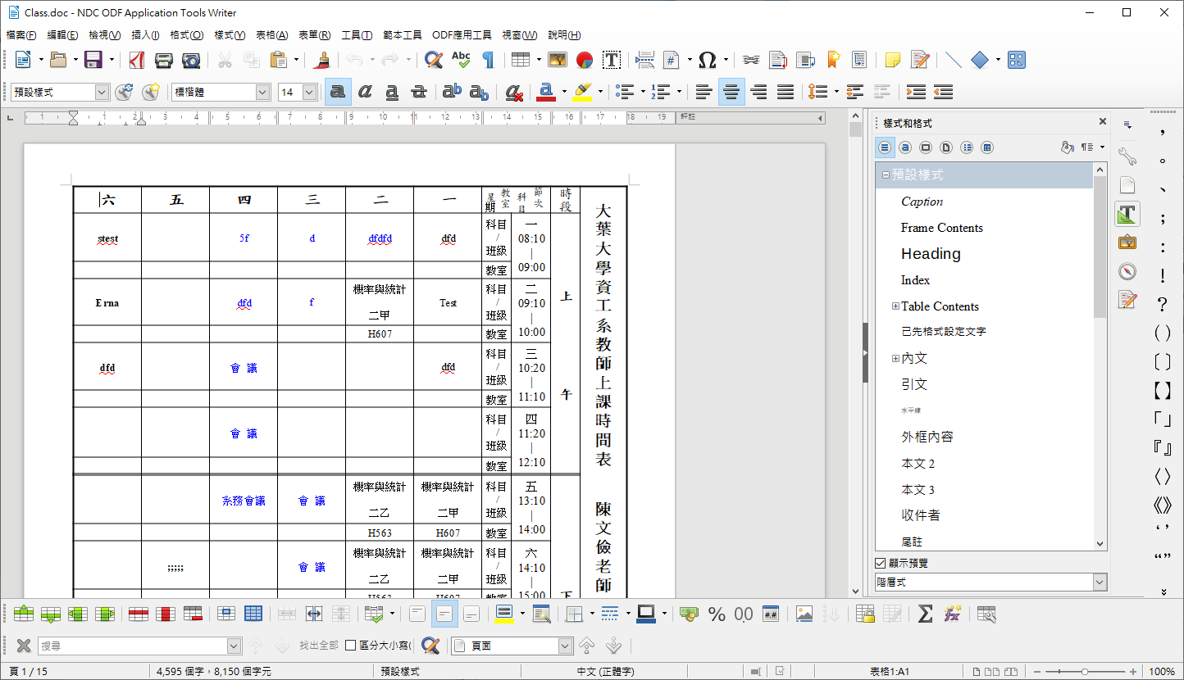

接下來請在應用工具選單「檔案」中可以看到「一鍵轉換ODF(H)」，如下圖。
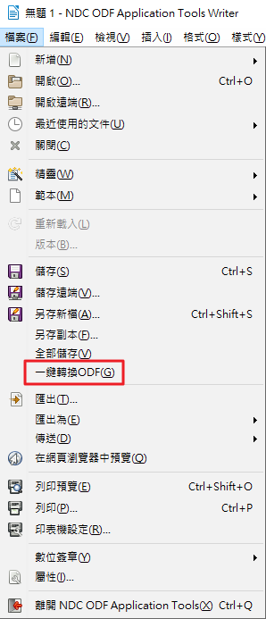
接下來，應用工具會「直接」將ODF文件另存於與原檔案同樣的目錄下，並在畫面上顯示以下的訊息。
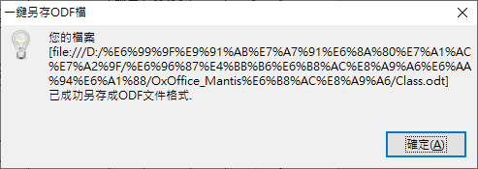
接下來應用工具會直接開啟已轉換完成的ODF檔案，例如以下例子。
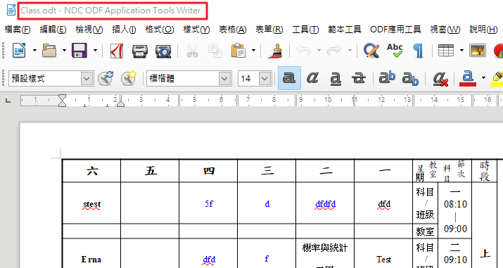
如果需要再次確認ODF檔案內容，建議可以在工具列上點選「檔案」-「重新載入」以確認本次轉換的格式正確。

NDC超連結功能
在原有的Calc工具中，若在儲存格內插入超連結時(在選單中點擊【插入】-【超連結】)，超連結會無法在儲存格內換行，導致排版不易的問題，在ODF應用工具中，增加了【NDC超連結】功能，以解決原超連結物件無法在儲存格中換行的現象，使用方式如下：
在啟動ODF文件應用工具後，在選單上透過【檔案】-【新增】-【試算表】的功能開啟一份試算表檔案，或是透過【檔案】-【開啟】開啟一份已存在的試算表檔案。
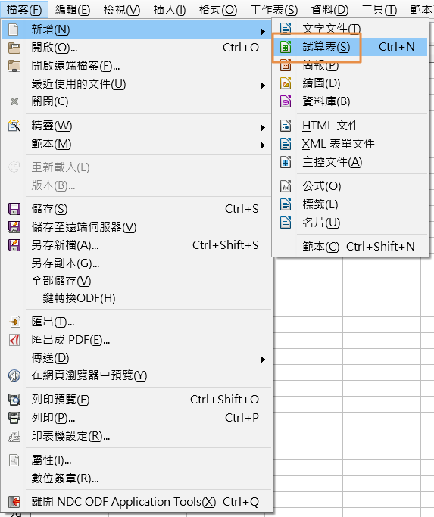
點選要插入超連結的儲存格，於選單上點選「插入」-「NDC超連結(K)」。
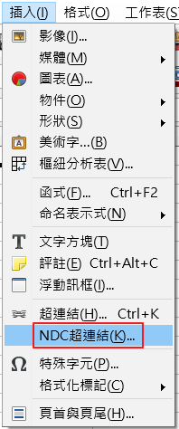
接下來會出現如下所示對話框，請輸入相關內容：
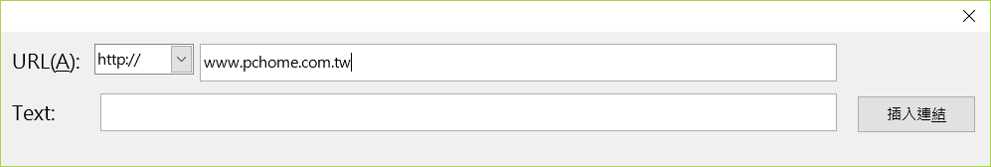
如果沒有填入「Text:」的內容，則會呈現url的資訊，插入後預設就啟動換行的模式，如下圖所示。
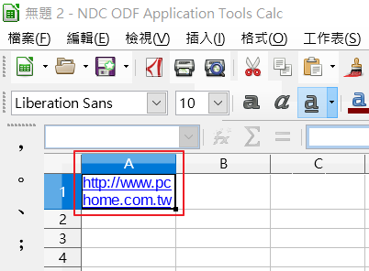
如果填入「Text:」，則會顯示該欄位的超連結資訊。
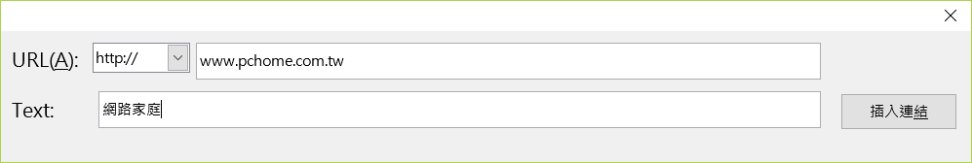
結果如下：
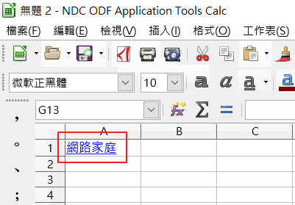

內建中文全字庫字型成果

內建中文全字庫字型
在2.0版開始，已內建國家發展委員會中文全字庫字型，包含全字庫正宋體及全字庫正楷體，在安裝主程式之後即可使用，字型名稱可於各元件的字型下拉式選單看到。
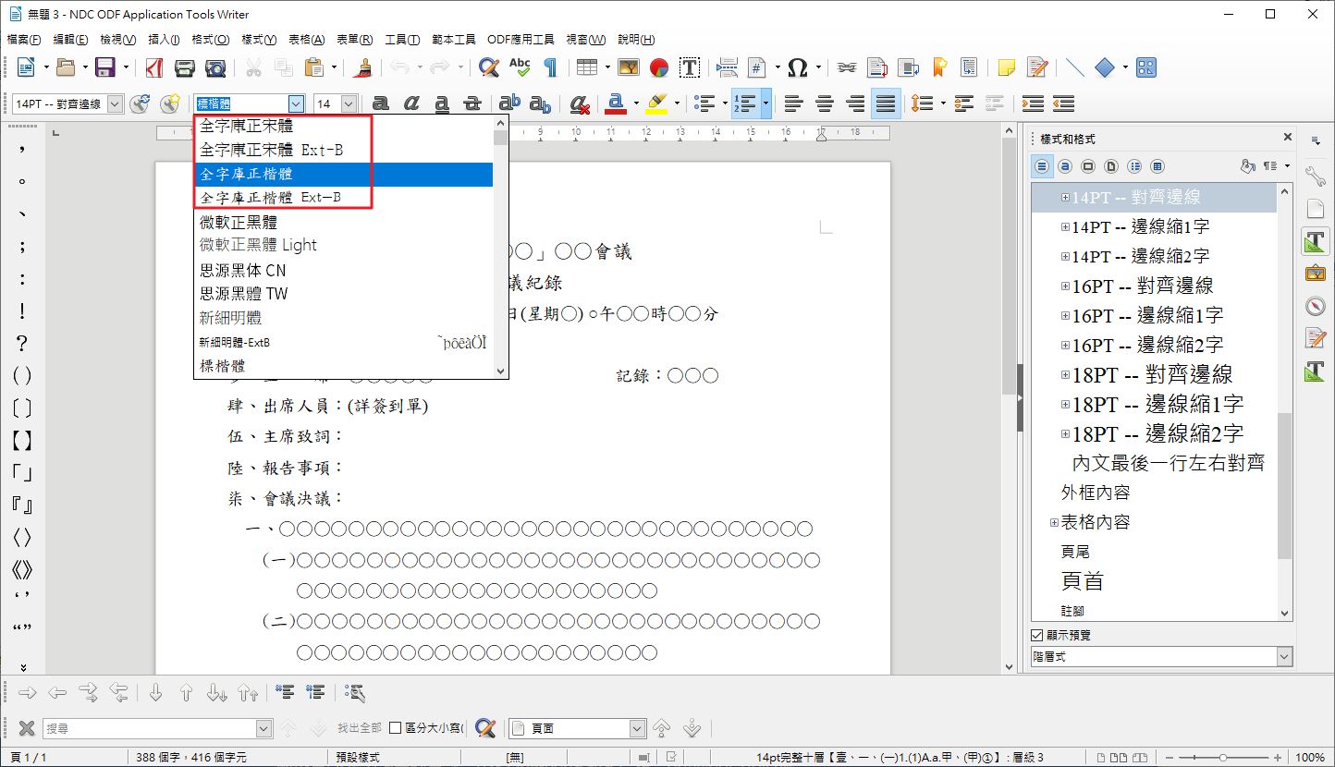
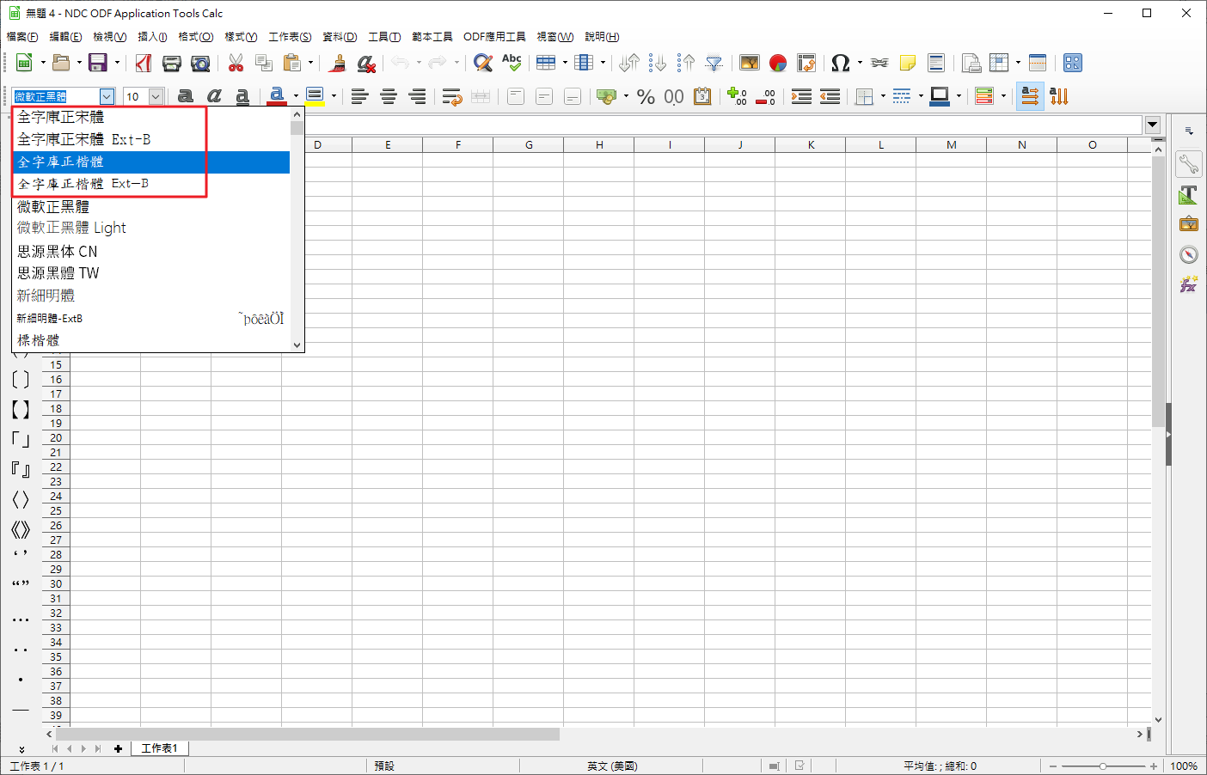
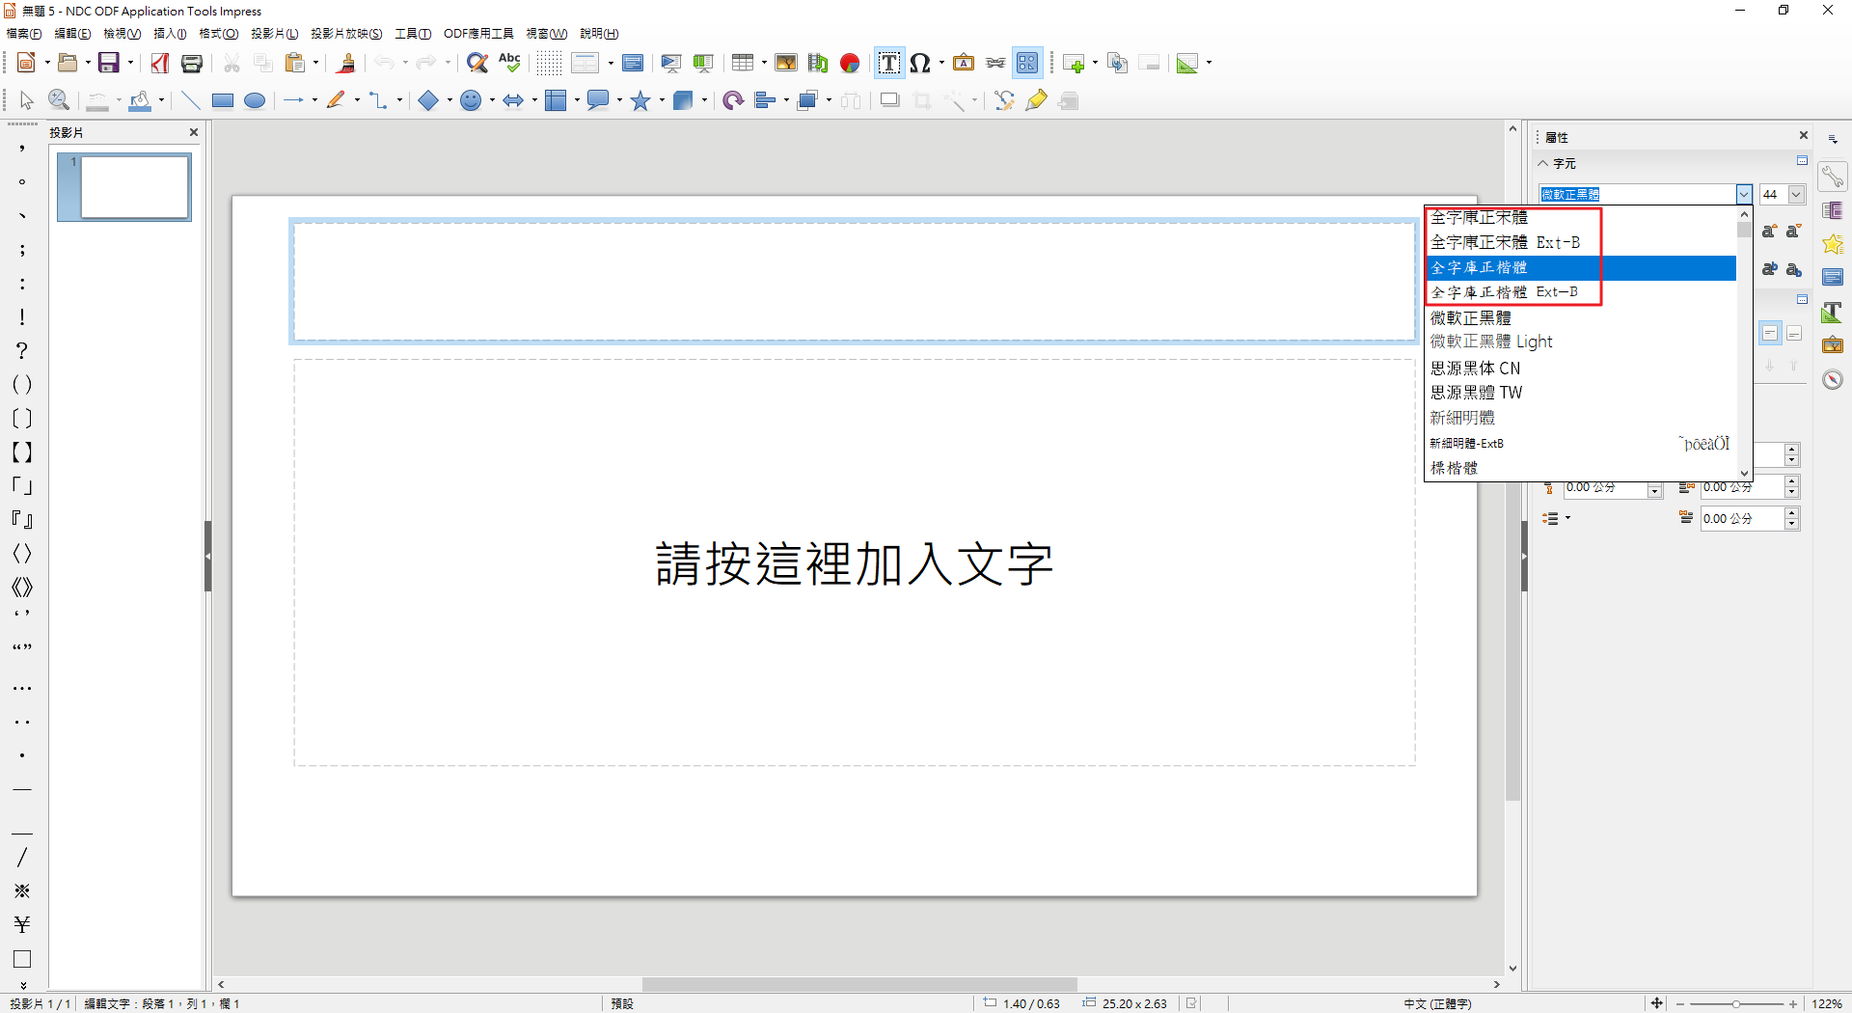

支援自造字型(以全字庫自造字型檔為例)
若機關內有自造字的需求，在2.0版中已新增顯示、列印自造字型，以全字庫自造字型檔為例(此為測試方式，若已有自造字型則不需下載)，若有需求可至全字庫官網下載，連結如下：
https://www.cns11643.gov.tw/

安裝全字庫字自造字處理工具
點選【應用工具下載】→【個人電腦造字處理工具】並下載Windows版。
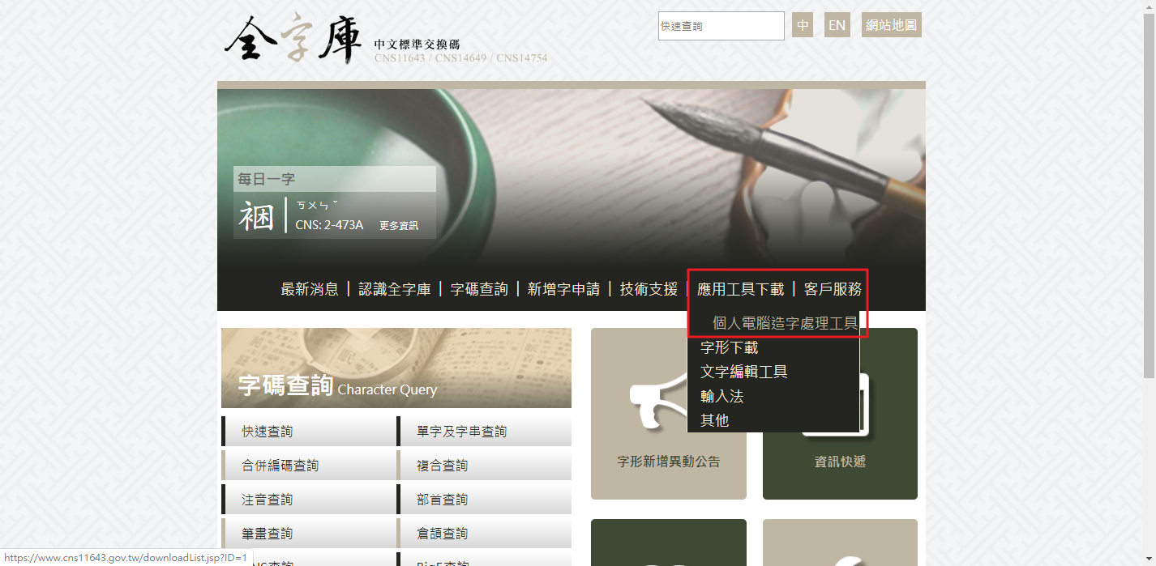
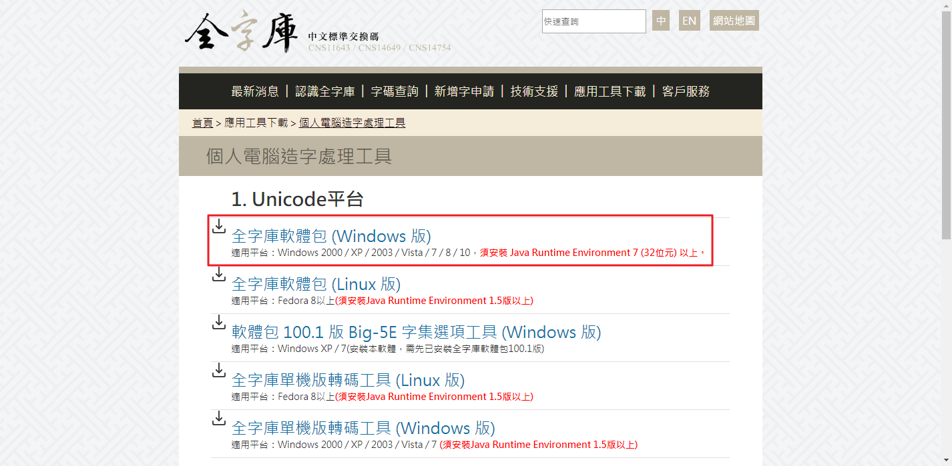
直接快速安裝AIDB_soft_107_2.exe這個檔案，畫面如下：
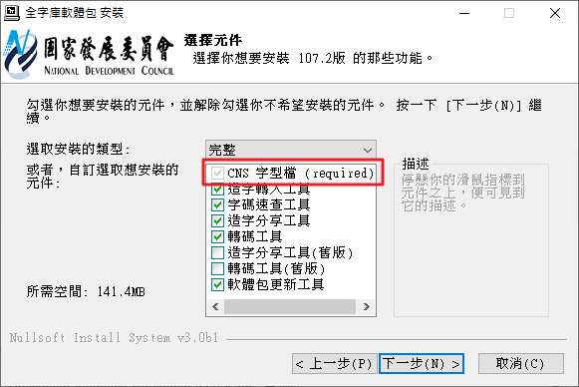
【CNS字型檔】就是全字庫計畫的造字檔案，安裝後就可以進行測試。

設定注音輸入法(支援輸入自造字)
以Windows 10為例子，點擊桌面【視窗圖示】→【齒輪圖示】→【時間與語言】→【語言】→【中文(台灣)】→【選項】→【微軟注音】→【選項】→【開啟進階設定】→【一般】→【字元集設定】請勾選【Unicode字元】下的二個選項，如圖所示。
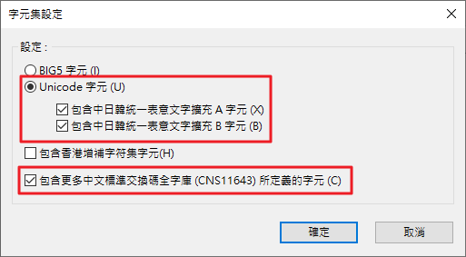
請開啟任何一個元件，並使用【微軟注音】輸入法輸入注音，其中若是候選字的右方出現圖示，即為自造字型。
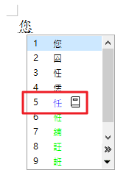
輸入後可看到正確的字，但目前為【標楷體】所以顯示不出正確的字型。
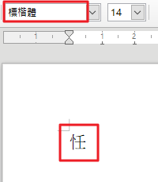
將字型改為【全字庫正楷體】後，即可顯示正確的字體。
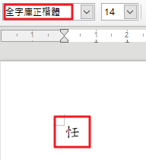
存檔後，利用ODF文件應用工具2.0開啟內有自造字的文件，也可正常顯示。

ODF文件應用工具轉檔說明

批次將Office文件轉至ODF文件格式說明

建立檔案夾
建立二個資料夾，第一個資料夾先把需要轉檔的MS Office檔案放進來，另一個作為轉存的ODF文件格式存放之用。

啟動批次轉檔精靈
請點選工具列上的「檔案」-「精靈」-「文件轉換器」。
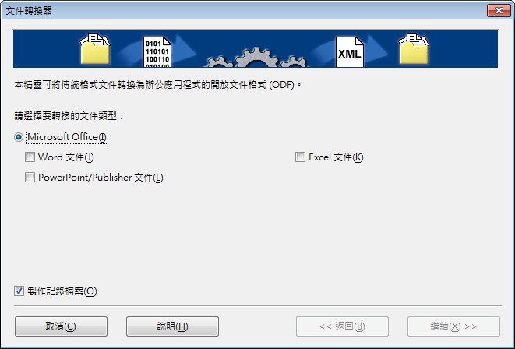

設定轉換的文件類型
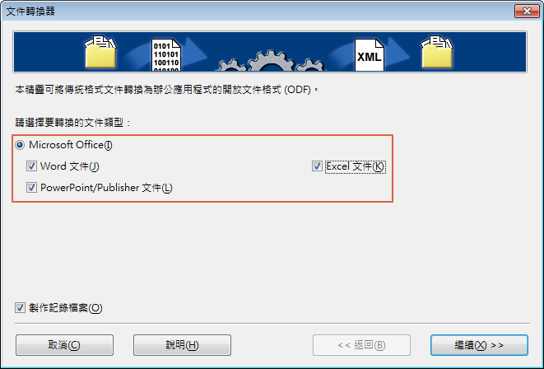

設定Office檔案的來源目錄及轉出的ODF檔案目錄
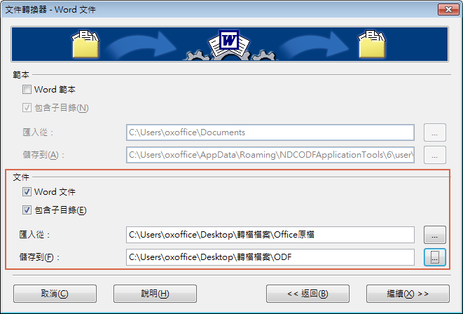
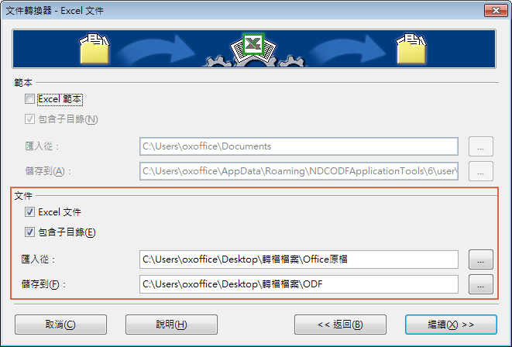
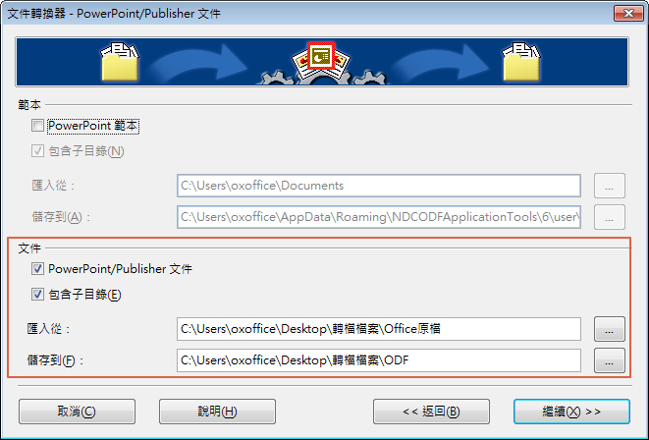

系統會列出要轉換的檔案清單，確認後按下轉換鍵
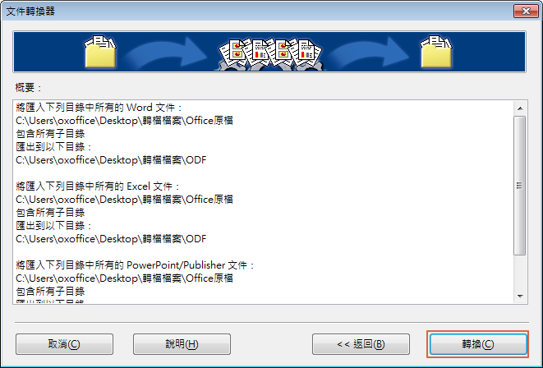

轉換完成
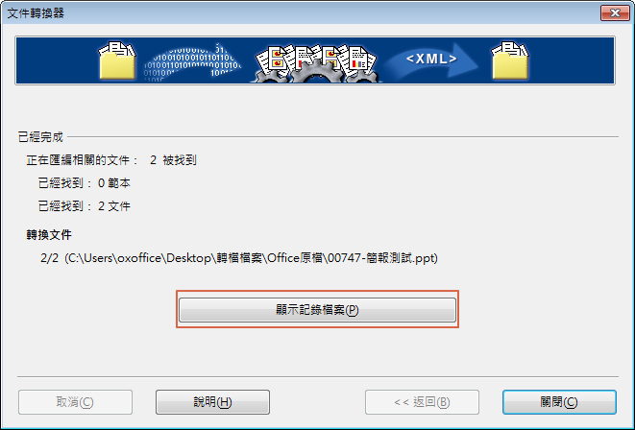

按下「顯示記錄檔案」顯示轉檔記錄
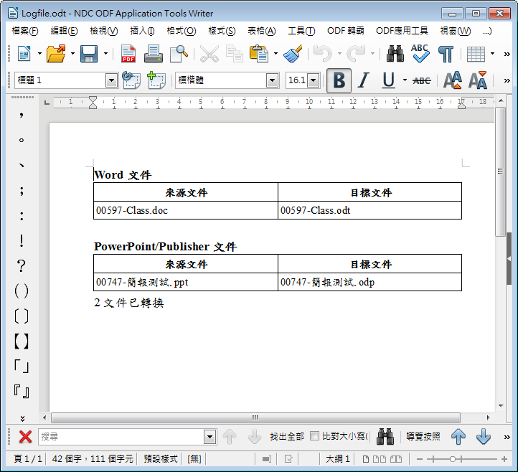

單一檔案轉換至ODF格式說明
如果一次只要將一個Office 檔案轉換成ODF格式，請按照以下方式進行。
先用ODF文件應用工具開啟Office檔案後，點選工具列的「檔案」->「另存新檔」。
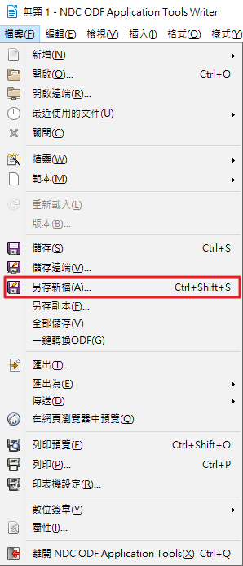
存檔類型請選為「ODF」開頭的類型(依據不同類型會出現odt、ods及odp等等類型)
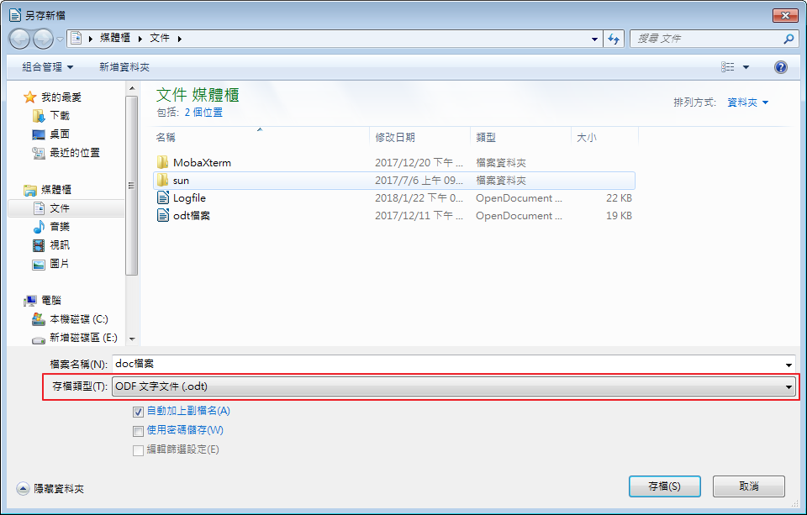
按下「存檔」即轉換完成。

